
UNIVERSIDAD PRIVADA DEL VALLE
FACULTAD DE INFORMÁTICA Y ELECTRÓNICA
CARRERA DE LICENCIATURA EN INGENIERÍA DE
SISTEMAS INFORMÁTICOS

SISTEMA WEB DE VENTAS PARA LA FERRETERÍA CASA Y CONSTRUCCIÓN CASO DE ESTUDIO

PROYECTO DE GRADO PARA OPTAR
AL TITULO DE LICENCIATURA EN
INGENIERÍA DE SISTEMAS INFORMÁTICOS

POSTULANTE: STEVEN GABRIEL CLAROS TAPIA
TUTOR: Ing. XIMENA MORALES JIMENEZ

Cochabamba – Bolivia
2026
TABLA DE CONTENIDO
INTRODUCCIÓN 4
CAPITULO I - MARCO TEÓRICO 17
1.1 ESTADO DEL ARTE 17
1.2 MARCO CONCEPTUAL 17
1.2.1 DEFINICIÓN DE FERRETERÍA 17
1.2.2 GESTIÓN EMPRESARIAL 17
1.2.3 SISTEMA DE INFORMACIÓN 18
1.2.4 ¿QUE IMPORTANCIA TIENE EL INVENTARIO DE UNA FERRETERÍA? 18
1.2.5 ANÁLISIS PREDICTIVO EN VENTAS 18
1.2.6 SISTEMA WEB 19
1.2.7 CHATBOT E INTELIGENCIA ARTIFICIAL 19
1.3 ARQUITECTURA Y TECNOLOGÍAS DE DESARROLLO 19
1.3.1 ARQUITECTURA CLIENTE-SERVIDOR Y APIS REST 19
1.3.2 TECNOLOGÍAS PARA EL DESARROLLO DEL FRONTEND 20
1.3.2.1 ReactJS 20
1.3.2.2 JSX (JavaScript XML) 20
1.3.2.3 Virtual DOM 20
1.3.3 TECNOLOGÍAS PARA EL DESARROLLO DEL BACKEND 20
1.3.3.1 Node.js 20
1.3.3.2 Express.js 20
1.3.4 BASE DE DATOS RELACIONAL (MICROSOFT SQL SERVER) 21
1.4 METODOLOGÍA ÁGIL Y NOTACIONES DE MODELADO 21
1.4.1 METODOLOGÍA ÁGIL KANBAN 21
1.4.2 UML 21
1.5 HERRAMIENTAS DE DESARROLLO Y SOPORTE 22
1.5.1 VISUAL STUDIO CODE 22
1.5.2 MICROSOFT SQL SERVER MANAGEMENT STUDIO (SSMS) 22
1.5.3 GitHub 22
1.6 MARCO DE CALIDAD Y SEGURIDAD EN APLICACIONES WEB 22

INTRODUCCIÓN
La automatización es algo primordial en estos días ya que con el avance tecnológico actual se lograron grandes mejoras en muchos sectores, como por ejemplo en sectores con negocios de gran escala como de pequeña escala. Esto se logró gracias a sistemas que gestionaban el negocio logrando de esa manera tener un control absoluto de este generando así respuestas rápidas a posibles incidentes que podrían generar como a incidentes a futuro, pero “A medida que crecen las empresas, también aumenta la dificultad para implementar y mantener los entornos estables, uniformes y más seguros” (Red Hat, 2023).
Los sistemas de información actualmente son fundamentales en cualquier negocio tal como menciona (Alvarado y otros, 2018)“El éxito de una organización depende de las decisiones tomadas por el personal. Para lograr eso se requiere que el personal procese información precisa, actualizada y completa. Esto para que la organización implemente nuevas estrategias para la creación de ventajas competitivas”, ya que todo eso se logra gracias a los datos que anteriormente se registran en este.
En Bolivia se empezó el uso de los sistemas de información en la década de 1970 “el Gobierno boliviano decide impulsar el desarrollo del país introduciendo la computación como medio tecnológico de servicio a las empresas, para este propósito crea el Centro Nacional de Computación (Cenaco) como empresa estatal de servicios en computación y formación de técnicos programadores.” (Herrera, 2007)
Según (Terreros, 2023) el análisis predictivo es el examen de datos mediante estadísticas y algoritmos para interpretar, detectar patrones y predecir comportamientos futuros. Este análisis ayuda a tomar mejores decisiones y prever situaciones como el comportamiento del cliente o tendencias del mercado. Los usos incluyen reducción de riesgos, optimización de operaciones, creación de estrategias de marketing, exploración de nuevos mercados y oportunidades de venta cruzada. Se utilizan modelos como clasificación, regresión, agrupación, pronóstico, valores atípicos y series temporales, empleando técnicas como árboles de decisión y redes neuronales.
Según (IBM, s.f.) los chatbots son programas informáticos que utilizan inteligencia artificial (IA) y procesamiento del lenguaje natural (NLP) para interactuar con los usuarios a través de texto o audio, respondiendo a sus preguntas y solicitudes sin intervención humana. Son omnipresentes en dispositivos como altavoces inteligentes y aplicaciones de mensajería. Los chatbots modernos, conocidos como “asistentes virtuales”, utilizan IA avanzada para comprender el contexto y aprender de las interacciones, mejorando su capacidad de respuesta y personalización con el tiempo. Son utilizados en diversos ámbitos, desde el hogar hasta el servicio al cliente y la automatización comercial.
Actualmente, la ferretería Casa y Construcción enfrenta problemas debido a la ausencia de un sistema de gestión para el control de caja y un inventario no controlado. Esta situación dificulta la toma de decisiones rápidas y efectivas para mejorar el negocio.
PLANTEAMIENTO DEL PROBLEMA
La Ferretería Casa y Construcción es un negocio familiar con más de diez años de experiencia en el rubro de la construcción de acuerdo con entrevistas no estructuradas realizadas a los propietarios fue creada por arquitectos e ingenieros civiles, quienes a lo largo de su vida profesional tropezaron muchas veces buscando una buena ferretería o comercial donde pueda encontrar todo lo que necesitaban, en muchas ocasiones la opción más acertada era ir al mercado mayorista o a la cancha a buscar lo que hiciera falta o al menos tratar de encontrarlas, en aquellos tiempos no habían muchas opciones en el mercado. La iniciativa surgió para brindar precios y calidad en instalaciones sanitarias, fluviales y de construcción general, evitando así la necesidad de recurrir a múltiples mercados mayoristas.
Con el tiempo, el negocio ha crecido significativamente y en la actualidad cuenta con una amplia variedad de herramientas y más de diez mil ítems disponibles. Sin embargo, mediante la observación directa de las operaciones diarias del establecimiento, se ha evidenciado que la ferretería enfrenta desafíos operativos debido a que cuenta con un sistema deficiente y obsoleto que no está de acuerdo con las exigencias actuales. La falta de un software ágil y completo dificulta la administración de la empresa, específicamente en áreas críticas como el control de inventarios, la facturación computarizada, el seguimiento de clientes y la actualización de precios.
En la actualidad, la competitividad en el mercado exige que los negocios optimicen sus procesos internos para garantizar tanto la calidad del servicio como precios competitivos. Para lograr esto, una empresa moderna requiere un sistema de ventas y control de inventarios que simplifique la administración mediante un software ágil y sofisticado. Al analizar a detalle las operaciones de la Ferretería Casa y Construcción, se han identificado deficiencias críticas en cuatro pilares fundamentales que el sistema obsoleto actual no logra cubrir.
En primer lugar, respecto a la gestión de ventas y facturación, el proceso actual genera cuellos de botella significativos. La ausencia de una facturación computarizada eficiente y de un sistema de cotizaciones rápido provoca tiempos de espera prolongados para los clientes. Además, el seguimiento de las ventas al crédito y al contado carece de un registro centralizado, lo que dificulta el cuadre de caja diario y aumenta considerablemente el margen de error humano en las transacciones financieras.
En segundo lugar, el control de inventarios y productos representa un desafío operativo diario. Manejar un catálogo de más de diez mil ítems sin una herramienta tecnológica adecuada hace que el registro de nuevas mercaderías y la actualización de precios sea un proceso tedioso y propenso a inconsistencias. Actualmente, el negocio no cuenta con un mecanismo automatizado que alerte sobre niveles de stock mínimos o fechas de vencimiento de productos específicos, lo que inevitablemente resulta en pérdidas económicas por mercancía inmovilizada o ventas perdidas por falta de disponibilidad.
Por otro lado, la gestión de compras y relación con proveedores se ve seriamente afectada por la falta de trazabilidad. La ausencia de un registro detallado e histórico de ingresos de mercadería y pagos obliga a la administración a realizar pedidos basados en estimaciones empíricas en lugar de datos concretos. Esto restringe la capacidad de prever la demanda, ocasionando compras de última hora que pueden derivar en variaciones imprevistas de costos y posibles retrasos o moras con los proveedores.
Finalmente, a nivel contable y administrativo, la empresa carece de una estructura de seguridad informática adecuada. El sistema actual no permite gestionar eficientemente los roles de los usuarios, lo que significa que no hay una delimitación clara de accesos entre el personal de ventas operativas y las funciones administrativas. Esto dificulta el manejo seguro y confidencial de información delicada como los libros de compraventas, aperturas de caja y balances generales.
A partir de este análisis de la situación actual, se han identificado las siguientes causas y efectos que impactan negativamente en el negocio:
Problema central: Deficiente proceso de ventas y control de inventario en la Ferretería Casa y Construcción.
Causas:
- Bajo control de productos: La falta de un control efectivo sobre el inventario conduce a errores en ventas de gran tamaño.
- Bajo control en las ventas: La falta de un sistema efectivo sobre los precios de los productos conduce a una mala gestión en las ventas.
- Bajo nivel de organización: La organización insuficiente impacta de manera negativa a las operaciones del negocio.
Efectos:
- Bajas ventas: Producidas por la incapacidad para satisfacer las demandas de compra de los clientes.
- Diferencias del monto de dinero en caja: Producida por la mala precisión en las transacciones realizadas.
- Precios incorrectos en productos: Producida por no gestionar los productos con sus respectivos precios, ya sea en caso de compra de mercadería o ante la subida de precio de los mismos.
- Mora a proveedores: Producida por no llevar un registro detallado de los pedidos realizados a los proveedores.
- Largas filas: Producida por la lentitud al atender clientes, la falta de precios visibles en algunos productos y por anotar las ventas de manera manual.
- Pérdida de clientes: Producida por la insatisfacción general ante las constantes demoras, las largas filas y los posibles errores durante el proceso de venta.
Figura 1. Árbol de problema
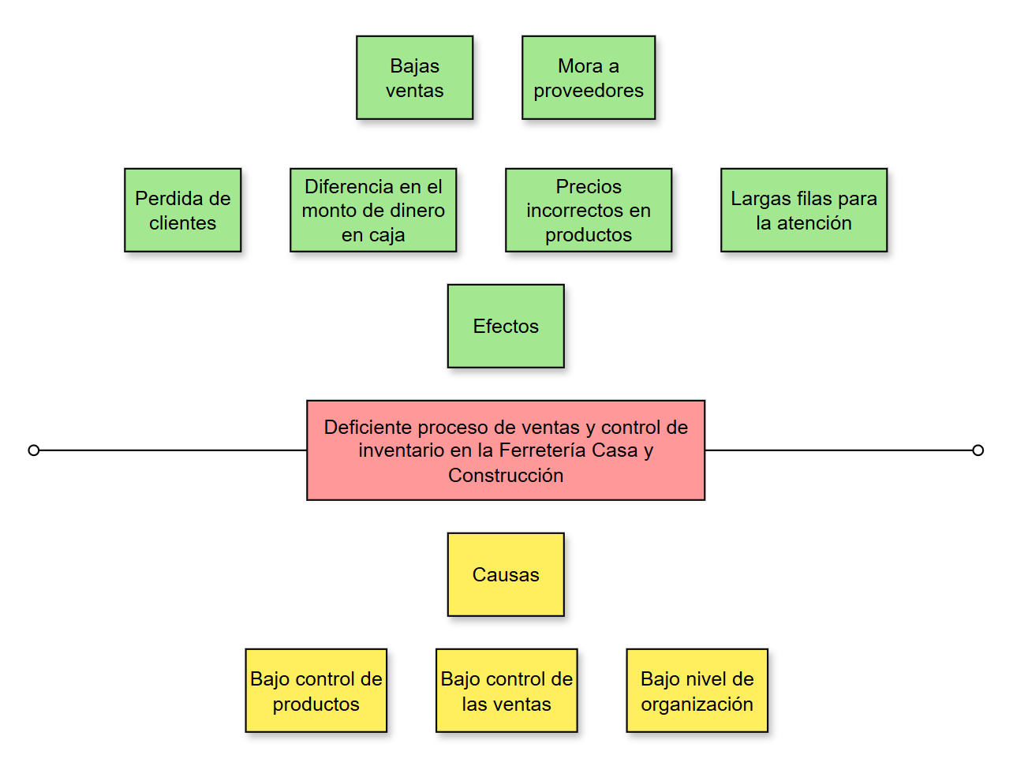
Fuente: Elaboración propia, 2026
FORMULACIÓN DEL PROBLEMA
¿De qué manera se puede optimizar el proceso de ventas y el control de inventario en la Ferretería Casa y Construcción?
JUSTIFICACIÓN
Justificación Social
En el ámbito social, la implementación de este sistema web atraviesa la mera automatización interna de la Ferretería Casa y Construcción, generando un impacto directo y positivo en su comunidad de clientes, conformada principalmente por constructores, profesionales del rubro y público en general. Al optimizar los procesos de atención, cotización y ventas, se reducen drásticamente los tiempos de espera y las largas filas, brindando un servicio ágil con el tiempo del comprador. Esto no solo eleva la experiencia y satisfacción del usuario final, sino que también aporta al dinamismo del sector de la construcción local en Cochabamba, permitiendo a los trabajadores y contratistas disponer de sus materiales de forma oportuna para no retrasar sus propias obras.
Justificación Técnica
Desde una perspectiva técnica, el desarrollo del sistema web de ventas representa un salto tecnológico, modernizando por completo las operaciones del negocio. La utilización de una arquitectura contemporánea basada en ReactJS para el frontend garantiza una interfaz de usuario clara, rápida y de alta usabilidad. Por su parte la implementación de Node.js en el backend asegura que los procesos sean eficientes con sus múltiples solicitudes simultaneas, mientas que SQL Server proporciona una base de datos relacional robusta, escalable y segura para la integridad de los datos.
Justificación Económica
Económicamente, la implementación del sistema de gestión es una medida estratégica crucial para asegurar la rentabilidad y sostenibilidad del negocio frente a un mercado altamente competitivo. Al mantener un registro automatizado y preciso de cada transacción, se garantiza un seguimiento exacto de los productos en los almacenes, mitigando las pérdidas financieras asociadas a mercancía inmovilizada, extraviada o compras innecesarias. Asimismo, facilita la monitorización de las ganancias en tiempo real del flujo de caja diario, reduciendo significativamente el error humano. Esta capacidad permitirá a la administración anticiparse a las altas demandas y optimizar compras para evitar motas con los proveedores y tomar decisiones financieras basadas en datos contratos y reportes detallados potenciando de esa manera el crecimiento de la empresa.
OBJETIVOS
OBJETIVO GENERAL
Desarrollar un sistema web de ventas para la Ferretería Casa y Construcción con el fin de apoyar el proceso de las ventas y el control de stock de los productos.
OBJETIVOS ESPECÍFICOS
- Desarrollar un módulo de ventas y pedidos automatizado mediante el registro de transacciones, generación de cotizaciones y facturación, para apoyar el control financiero y la fidelización del negocio.
- Diseñar un subsistema de control de inventario implementando alertas de existencias y fechas de caducidad para agilizar las ventas y evitar errores de stock.
- Implementar un módulo de reportes y análisis predictivo empleando modelos estadísticos basados en datos históricos para identificar tendencias de ventas y anticipar la futura demanda de productos.
- Construir un módulo de gestión de usuarios utilizando un sistema de permisos basado en roles para garantizar una administración segura y eficiente del sistema.
- Integrar un chatbot de asistencia virtual mediante finetuning de un modelo de lenguaje natural para resolver consultas frecuentes y elevar la experiencia de usuario.
ALCANCES
Desarrollar un módulo de ventas y pedidos automatizado mediante el registro de transacciones, generación de cotizaciones y facturación, para apoyar el control financiero y la fidelización del negocio.
- Registro de transacciones de venta: Permitirá la captura de transacciones de venta en tiempo real, tendrá opciones para agregar, modificar y eliminar elementos en una transacción.
- Emisión de Facturas o comprobantes de venta: Dará la opción de generar una factura o comprobante al finalizar una venta
- Cotizaciones Personalizadas: Generación de cotizaciones detalladas para los clientes según los materiales que estén buscando.
- Incentivos y Descuentos: Programa de lealtad que aplica descuentos y promociones a clientes regulares para fomentar la repetición de compras.
- Pedidos Online: Sistema integrado para que los clientes registrados puedan realizar pedidos de productos a través de la plataforma.
- Generación de informes: Reportes de ventas diarias, semanales y mensuales con análisis de rendimiento mediante gráficos y tablas.
- Lectura de código de barras: Soporte para distintos tipos de códigos de barras y contara con funcionalidad para manejar productos sin código de barras mediante identificación manual.
- Control del flujo de caja diario: Para actualizar el flujo de caja en tiempo real basado en las transacciones de ventas e inventario.
Diseñar un subsistema de control de inventario implementando alertas de existencias y fechas de caducidad para agilizar las ventas y evitar errores de stock.
- Comprobación de stock de productos: Visualización del stock en tiempo real y se generaran alertas automáticas cuando los niveles de stock de un producto caigan por debajo del umbral establecido.
- Alerta de productos por caducar: Sistema de notificaciones para productos con fecha de caducidad próxima.
- Alerta de productos con bajas existencias: Con configuraciones personalizadas para que se tome una medida mediante un informe que se generara.
Implementar un módulo de reportes y análisis predictivo empleando modelos estadísticos basados en datos históricos para identificar tendencias de ventas y anticipar la futura demanda de productos.
- Seleccionar y emplear un modelo predictivo estadístico, como el método de promedio móvil o suavizado exponencial, este tipo de modelos pueden predecir la demanda basándose en datos históricos de ventas.
- Establecer un protocolo de revisión periódica donde los resultados del modelo se comparan con la demanda real observada para ajustar y recalibrar el modelo según sea necesario.
- Informes de ventas detallados: Crear informes que detallen el desempeño de ventas de cada producto diaria, semanal y mensualmente.
- Análisis de rendimiento de productos: Implementar un sistema de análisis que utilice el historial de ventas para evaluar el desempeño de los productos.
- Visualización gráfica: Desarrollar funcionalidades para la visualización de datos mediante gráficos y tablas que faciliten la interpretación y toma de decisiones.
Construir un módulo de gestión de usuarios utilizando un sistema de permisos basado en roles para garantizar una administración segura y eficiente del sistema.
- Roles y Permisos: Creación de distintos tipos de cuentas (administrador, empleado, cliente) con diferentes niveles de acceso y restricciones dentro del sistema web.
- Creación de Cuentas: Permite a los clientes registrarse y crear sus propios perfiles para gestionar sus pedidos e información de la cuenta, además de también estar en esta la opción de recuperar la contraseña mediante correo electrónico del usuario.
Integrar un chatbot de asistencia virtual mediante finetuning de un modelo de lenguaje natural para resolver consultas frecuentes y elevar la experiencia de usuario.
- Identificar y seleccionar un modelo pre entrenado adecuado para el desarrollo del chatbot, basándose en su capacidad para comprender y procesar el lenguaje natural en el contexto de una ferretería.
- Realizar finetuning del modelo de lenguaje pre entrenado utilizando un conjunto de datos específico que incluya consultas comunes en el ámbito de la ferretería para mejorar la precisión y relevancia de las respuestas del chatbot.
Limitaciones
- El sistema no se integrará a cualquier otro que se esté usando aparte.
- El sistema no tendrá una personalización libre.
- El sistema no controlará los salarios de los empleados.
- El sistema no permitirá hacer pedidos a los proveedores.
- El sistema no permitirá la mora de los clientes.
METODOLOGÍA DEL DESARROLLO DE SOFTWARE
Para el desarrollo del sistema de gestión de la ferretería, se utilizará la metodología ágil Kanban debido a su eficacia en manejar flujos de trabajo flexibles. Al realizar este proyecto en solitario, Kanban facilita una visualización clara de las tareas pendientes y en curso, lo que me permite limitar la cantidad de tareas para de esta manera mantener un ritmo de trabajo sostenible y productivo.
HERRAMIENTAS TECNOLÓGICAS
Para el desarrollo del sistema de gestión se optó por el uso tecnologías modernas tales como React el cual es un framework de JavaScript para el desarrollo del frontend de la aplicación. Para la parte del backend se optó por el uso de Nodejs el cual procesara las solicitudes API de manera eficiente, interactuando con nuestra base de datos en SQL Server.
Todo el desarrollo se está realizando acabo con Visual Studio Code por la amplia gama de herramientas y extensiones que ofrece además de que el código y control de versiones se lo realiza con el uso de GitHub.
ENFOQUE DE LA INVESTIGACIÓN
La presente investigación se desarrollará bajo un enfoque mixto:
- Se utilizará el enfoque cualitativo para comprender en profundidad las necesidades operativas, las percepciones del personal y las deficiencias del proceso de ventas y almacén actual de la ferretería.
- El enfoque cuantitativo permitirá medir los tiempos de atención, la cantidad de productos en inventario y evaluar el impacto del nuevo sistema mediante métricas estadísticas y análisis predictivo.
TIPO DE INVESTIGACIÓN
El presente proyecto se clasifica como una investigación de tipo aplicada. Según (Bernal, 2010), la investigación aplicada se caracteriza por su interés en la aplicación, utilización y puesta en práctica de los conocimientos teóricos existentes para resolver problemas específicos y mejorar la realidad de un entorno determinado.
En el contexto de este proyecto, no se busca formular nuevas teorías informáticas, sino utilizar los fundamentos comprobados de la Ingeniería de Sistemas (tales como la arquitectura cliente-servidor, la gestión de bases de datos relacionales y el uso de inteligencia artificial) para construir una solución tecnológica, medible y funcional. De esta manera, el conocimiento abstracto de la ingeniería de software se materializa en el desarrollo del sistema web de ventas e inventario, interviniendo de manera directa en la Ferretería Casa y Construcción para resolver sus problemas operativos de control de stock, facturación y tiempos de espera, optimizando así la administración diaria del negocio.
MÉTODO DE LA INVESTIGACIÓN
Para el desarrollo del presente proyecto se aplicarán los siguientes métodos, divididos según su naturaleza teórica y empírica:
Métodos teóricos
- Método Analítico-Sintético: Consiste en la desmembración de un todo, descomponiéndolo en sus partes o elementos para observar las causas, la naturaleza y los efectos, para luego relacionar estos elementos y crear una nueva síntesis. Según (Bernal, 2010), este método implica el análisis crítico de las partes de un fenómeno para luego integrarlas y reconstruir el todo de forma comprensiva. Se usará para analizar cada uno de los procesos actuales de la ferretería (ventas, compras, inventario) por separado, identificar sus fallas específicas y, posteriormente, sintetizar toda esta información en el diseño de un nuevo sistema web unificado.
- Método Sistémico: Está dirigido a modelar el objeto de estudio mediante la determinación de sus componentes y las relaciones entre ellos, revelando su estructura y dinámica. Según (Von Bertalanffy, 1968), este método concibe cualquier entidad como un sistema complejo de partes interrelacionadas que interactúan para lograr un objetivo común. Se usará para concebir a la ferretería no como áreas de trabajo aisladas, sino como un ecosistema integral, logrando que el desarrollo del módulo de ventas interactúe en tiempo real con el control de inventario y el flujo de caja.
- Método de Modelación: Es el método mediante el cual se crean abstracciones (modelos) con el objetivo de explicar la realidad o diseñar un sistema informático. Según (Kendall & Kendall, 2011), la modelación permite representar procesos complejos del mundo real a través de diagramas estandarizados antes de su construcción lógica. Se usará durante la fase de desarrollo del software para crear los diagramas de base de datos relacional, los esquemas UML y el diseño estructurado de la arquitectura cliente-servidor antes de iniciar la etapa de codificación.

Métodos empíricos
- Método de Observación Científica: Consiste en la percepción directa del objeto de investigación en sus condiciones naturales para conocer la realidad sin alterarla. Según (Hernández Sampieri y otros, 2014), es una técnica de recolección de datos que implica adentrarse en profundidad a las situaciones sociales y mantener un rol activo para capturar detalles del comportamiento y los procesos. Se usará para observar de manera directa el flujo de trabajo diario, la atención a los clientes en el mostrador y el manejo físico de la mercancía en la planta baja donde opera el negocio, permitiendo documentar los verdaderos cuellos de botella y demoras operativas sin interrumpir la dinámica comercial real.
TÉCNICAS E INSTRUMENTOS DE RECOLECCIÓN DE INFORMACIÓN
Para la recolección de datos, y en estrecha relación con los métodos teóricos y empíricos definidos anteriormente, se aplicarán las siguientes técnicas:
- Entrevista: Es una técnica de recolección de datos que consiste en una reunión para conversar e intercambiar información entre una persona (el entrevistador) y otra u otras (los entrevistados). Según (Hernández Sampieri y otros, 2014), mediante las preguntas y el diálogo estructurado se logra una comunicación íntima y la comprensión profunda de significados respecto a un tema. Se utilizará aplicando como instrumento una guía de entrevista semiestructurada dirigida a la administración y al personal de ventas, con el fin de identificar los cuellos de botella operativos, las dificultades en el cuadre de caja y los problemas de control de stock, guardando relación directa con el método analítico-sintético.
- Observación Directa: Consiste en el registro sistemático, válido y confiable de comportamientos y situaciones en su contexto natural. Según (Hernández Sampieri y otros, 2014), esta técnica permite captar la realidad sin distorsionarla, adentrándose en las situaciones para documentar los hechos tal como ocurren. Se empleará utilizando como instrumento una ficha de observación para documentar en el sitio el flujo real de trabajo, la atención en el mostrador, la saturación de clientes (largas filas) y la gestión física de la mercancía, relacionándose directamente con el método de observación científica.
- Revisión Documental: Es una técnica en la cual se recaba y extrae información a partir de fuentes escritas, archivos físicos o bases de datos existentes. Según (Bernal, 2010), esta técnica es fundamental para recolectar datos secundarios y comprender la trayectoria, estado o deficiencias de un fenómeno a través de sus registros. Se utilizará mediante el instrumento de una matriz de registro para analizar los historiales de compras, recibos de caja actuales, el libro de proveedores y el manejo manual de los inventarios, apoyando de esta manera el método analítico-sintético para el posterior modelado del sistema.
POBLACIÓN Y MUESTRA
La población de análisis está conformada por la totalidad del personal administrativo y operativo que labora diariamente en la Ferretería Casa y Construcción, la cual cuenta a un total de 4 personas (conformado por el área de administración y el personal de ventas). Dado que se trata de una población finita y completamente accesible, se aplicará un censo poblacional. Es decir, la muestra será exactamente igual a la población total de 4 personas (100%), por lo que se omite el cálculo probabilístico de muestreo estadístico.

CAPÍTULO I
MARCO TEÓRICO

CAPITULO I - MARCO TEÓRICO
En el presente capítulo se fundamentan las bases teóricas, conceptuales y tecnológicas que respaldan el diseño e implementación del sistema web de ventas para la Ferretería Casa y Construcción. Se describen los antecedentes relevantes del estado del arte, los conceptos primordiales del negocio de ferretería e inventarios, el análisis predictivo y el uso de asistentes inteligentes, así como la arquitectura y el stack tecnológico seleccionado junto con las metodologías, notaciones de modelado, herramientas de desarrollo y criterios de seguridad y calidad del software.

1.1 ESTADO DEL ARTE
El desarrollo de sistemas de gestión de inventarios ha experimentado una evolución fundamental gracias a la integración de las tecnologías de la información. Según (Laudon & Laudon, 2016), los recientes avances tecnológicos, como la identificación por radiofrecuencia (RFID), la computación en la nube y el análisis de datos, han generado un gran impacto en el control de almacenes, ofreciendo una mayor flexibilidad y confiabilidad. Antes de la automatización, el control de mercancías dependía de técnicas de registro manual que presentaban altos márgenes de error, lentitud y falta de precisión. Actualmente, los Sistemas de Gestión de Inventarios (IMS) utilizan estas herramientas tecnológicas para realizar un seguimiento automatizado y en tiempo real del flujo de las mercancías. La implementación de estos sistemas informáticos reduce drásticamente el trabajo manual y los errores humanos, permitiendo a las organizaciones no solo

1.2 MARCO CONCEPTUAL

1.2.1 DEFINICIÓN DE FERRETERÍA
Se denomina ferretería al local destinado a la venta de productos metálicos y de otro tipo que resultan útiles para el desarrollo de tareas de construcción, reparación y bricolaje. Al individuo que tiene a su cargo el establecimiento se lo conoce como ferretero. (Pérez Porto & Merino, 2019)

1.2.2 GESTIÓN EMPRESARIAL
Es la habilidad de sus líderes para organizar, controlar y dirigir a las personas a su cargo, de manera que se cumplan unas metas u objetivos previamente establecidos. Por tanto, la gestión empresarial precisa de una correcta toma de decisiones, lo que hace necesaria una serie de medidas y estrategias cuya finalidad es la de mejorar la productividad y competitividad de la empresa. (Posgrados del Tec de Monterrey, 2023)

1.2.3 SISTEMA DE INFORMACIÓN
Los sistemas de información empresariales se han constituido durante los últimos años como un elemento fundamental en las organizaciones. Un sistema de información no es únicamente un conjunto de programas y equipos informáticos los cuales se utilizan en la gestión diaria de la actividad productiva; su perspectiva se ha ampliado, evolucionando a lo largo del tiempo y de considerarse como una mera herramienta que disminuía la burocracia y facilitaba las transacciones ha pasado a considerarse un arma estratégica que permite a la organización lograr una ventaja competitiva sostenible. (Hernández Trasobares, s.f.)

1.2.4 ¿QUE IMPORTANCIA TIENE EL INVENTARIO DE UNA FERRETERÍA?
Los inventarios representan para la empresa el recurso disponible más valioso por el cual la empresa debe tratar de reponer constantemente para poder satisfacer la clientela; de allí depende que llevar una gestión administrativamente confiable, dependiendo del sistema que se aplique se tendrán óptimos resultados y se reducirán los costos; dado que el caso que nos ocupa es una empresa de ferretería, tiene sus características propias en cada diversidad de productos. (Cruz-Contreras y otros, 2019)

1.2.5 ANÁLISIS PREDICTIVO EN VENTAS
De acuerdo con (Sánchez Lunavictoria y otros, 2025), el análisis predictivo se fundamenta en la identificación de relaciones entre diferentes variables a partir de eventos y datos pasados, con el objetivo de explotar dichas conexiones para proyectar posibles resultados en escenarios futuros. En el contexto empresarial actual, esta capacidad predictiva es capaz de transformar los datos sin procesar en verdaderos activos estratégicos, facilitando una toma de decisiones organizacionales mucho más informada, objetiva y precisa.
En el ámbito comercial, la habilidad para prever lo que los clientes van a requerir en el futuro representa un valor estratégico de enorme magnitud. La aplicación de estas técnicas permite identificar patrones de comportamiento del consumidor y anticipar las tendencias del mercado. En consecuencia, al integrar el análisis predictivo, las empresas no solo logran adaptar de manera ágil sus estrategias a la demanda, sino que también obtienen una ventaja competitiva considerable para mantenerse proactivas frente a los constantes cambios del entorno comercial (Sánchez Lunavictoria y otros, 2025).

1.2.6 SISTEMA WEB
Los "sistemas Web" o también conocido como "aplicaciones Web" son aquellos que están creados e instalados no sobre una plataforma o sistemas operativos (Windows, Linux). Sino que se alojan en un servidor en Internet o sobre una intranet (red local). Su aspecto es muy similar a páginas Web que vemos normalmente, pero en realidad los 'sistemas Web' tienen 24 funcionalidades muy potentes que brindan respuestas a casos particulares (Peña, 2018)

1.2.7 CHATBOT E INTELIGENCIA ARTIFICIAL
De acuerdo con (Gordon Graell, 2023), la Inteligencia Artificial (IA) se ha consolidado como una tecnología disruptiva de propósito general que está transformando profundamente las operaciones empresariales, revolucionando específicamente el ámbito de la interacción humano-computador. En este contexto, destacan los chatbots, que son sistemas digitales de información diseñados para interactuar textualmente con un usuario humano en tiempo real.
En el ámbito del desarrollo de sistemas de información empresarial, la implementación de un chatbot representa una ventaja competitiva fundamental. Esta herramienta no solo reduce significativamente los tiempos de respuesta y minimiza los márgenes de error, sino que también permite a las organizaciones ofrecer un servicio de atención inmediata. Con ello, se facilita la resolución de inquietudes y se eleva la calidad de la experiencia del consumidor de manera continua e ininterrumpida (Gordon Graell, 2023).

1.3 ARQUITECTURA Y TECNOLOGÍAS DE DESARROLLO

1.3.1 ARQUITECTURA CLIENTE-SERVIDOR Y APIS REST
El modelo cliente-servidor es una arquitectura fundamental para la computación distribuida en la cual las tareas se reparten entre los proveedores de recursos o servicios (servidores) y los demandantes (clientes). Los clientes inician peticiones de servicio y el servidor las procesa retornando las respuestas correspondientes de forma asíncrona.
En el presente proyecto, la comunicación entre la aplicación cliente (frontend) y el servidor (backend) se implementa bajo el estándar de API REST (Representational State Transfer). Mediante peticiones HTTP (GET, POST, PUT, DELETE) con intercambio de datos en formato JSON, se garantiza una separación limpia entre la interfaz gráfica y la persistencia de datos, asegurando modularidad, alto rendimiento y facilidad de mantenimiento.

1.3.2 TECNOLOGÍAS PARA EL DESARROLLO DEL FRONTEND

1.3.2.1 ReactJS
React js es una librería Javascript desarrollada con el objetivo de facilitar la creación de interfaces de usuario de una manera ágil y versátil. Se suele pensar que se trata de un framework, como en el caso de sus rivales (AngularJS) pero no es así, se trata de una librería. Lo cual la hace mucho más liviana. (Muñoz, 2023)

1.3.2.2 JSX (JavaScript XML)
JSX es una extensión de la sintaxis de JavaScript utilizada en la creación de elementos de React. Los desarrolladores la emplean para incrustar código HTML en objetos JavaScript. Ya que JSX acepta expresiones válidas de JavaScript e incrustación de funciones, puede simplificar las estructuras de código complejas. (Hostinger, 2025).

1.3.2.3 Virtual DOM
El Modelo de Objetos del Documento (DOM) presenta una página web en una estructura de árbol de datos. ReactJS almacena árboles DOM virtuales en la memoria. Al hacerlo, React puede aplicar actualizaciones a partes específicas del árbol de datos, lo que es más rápido que volver a renderizar la totalidad del árbol DOM. Cada vez que haya un cambio en los datos, ReactJS generará un nuevo árbol de DOM virtual y lo comparará con el anterior para encontrar la forma más rápida de implementar los cambios en el DOM real. Este proceso se conoce como diffing. (Hostinger, 2025)

1.3.3 TECNOLOGÍAS PARA EL DESARROLLO DEL BACKEND

1.3.3.1 Node.js
Node.js es un entorno de tiempo de ejecución de JavaScript que se utiliza para crear aplicaciones escalables del lado del servidor y de red a través de servidores privados virtuales. Ofrece operaciones de entrada/salida (E/S) no bloqueantes y está construido según una arquitectura asincrónica basada en eventos para ayudar a los desarrolladores a crear diversos proyectos de forma eficiente y sencilla. (Hostinger, 2025)

1.3.3.2 Express.js
Express es un framework, escrito en JavaScript y alojado dentro del entorno de ejecución NodeJS. Express está diseñado para simplificar el desarrollo de aplicaciones web y APIs en Node.js al proporcionar una capa de abstracción sobre el servidor HTTP incorporado de Node.js, lo que facilita la creación de servidores web y la gestión de rutas, solicitudes, respuestas… Estos motivos hacen de Express uno de los frameworks mas utilizados de NodeJS. (García Grandes, s.f.)

1.3.4 BASE DE DATOS RELACIONAL (MICROSOFT SQL SERVER)
Microsoft SQL Server es uno de los principales sistemas de gestión de bases de datos relacional del mercado que presta servicio a un amplio abanico de aplicaciones de software destinadas a la inteligencia empresarial y análisis sobre entornos corporativos.
Basada en el lenguaje Transact-SQL, incorpora un conjunto de extensiones de programación propias de lenguaje estándar y su aplicación está disponible para usarse tanto a nivel on premise o bajo una modalidad cloud. (Darias Pérez, ¿Qué es Microsoft SQL Server y para qué sirve?, 2021)

1.4 METODOLOGÍA ÁGIL Y NOTACIONES DE MODELADO

1.4.1 METODOLOGÍA ÁGIL KANBAN
La metodología Kanban es una herramienta visual de gestión de trabajo, tiene como objetivo la organización y optimización de tareas y procesos de trabajo para mejorar de forma continua la eficiencia de una compañía. Kanban se caracteriza por su flexibilidad y su enfoque en la mejora continua. No impone cambios de forma drástica en la forma de trabajar, sino que parte de una situación actual y ayuda a evolucionar gradualmente hacia una mayor eficiencia. (Universidad Europea, 2025)

1.4.2 UML
UML es un estándar de modelado visual e internacional utilizado por los desarrolladores de sistemas de software para mantener una comunicación constante y efectiva con los actores involucrados (analistas, desarrolladores o usuarios finales). Con tales diagramas se plantean modelos de datos que les permiten alcanzar los objetivos planteados, cubrir los requisitos especificados y obtener una ventaja competitiva, en especial si se inicia con un proyecto enfocado en programas de software robustos y diseñados para soportar una enorme infraestructura, especialmente. (Ramírez Jiménez y otros, 2024)

1.5 HERRAMIENTAS DE DESARROLLO Y SOPORTE

1.5.1 VISUAL STUDIO CODE
Visual Studio Code (VS Code) es un editor de código fuente desarrollado por Microsoft, diseñado para ser ligero, rápido y altamente personalizable. A diferencia de otros editores de código, como los IDE completos (Entornos de Desarrollo Integrados), VS Code se enfoca en ofrecer una experiencia ágil para la escritura y edición de código, sin sacrificar características avanzadas. (Cimas Cuadrado, 2022)

1.5.2 MICROSOFT SQL SERVER MANAGEMENT STUDIO (SSMS)
SQL Server Management Studio (SSMS) es un entorno integrado y gratuito desarrollado por Microsoft, diseñado para configurar, administrar y gestionar toda la infraestructura de datos de SQL. Esta herramienta proporciona una interfaz gráfica que permite a los desarrolladores y administradores interactuar de manera eficiente con instancias de SQL Server, Azure SQL Database y otras plataformas de datos en la nube.
Según (Microsoft, s.f.), su despliegue se realiza mediante un instalador ejecutable que configura automáticamente los componentes necesarios en el sistema operativo, garantizando la compatibilidad con las versiones más recientes y antiguas de los servidores de bases de datos.

1.5.3 GitHub
GitHub es una plataforma de alojamiento en la nube basada en Git, diseñada específicamente para el control de versiones y el desarrollo colaborativo de software. Su objetivo principal es permitir a los programadores almacenar, gestionar y realizar un seguimiento detallado de los cambios en el código fuente de sus proyectos. Mediante el uso de repositorios, los equipos pueden trabajar de forma simultánea, coordinar tareas, revisar el código de otros usuarios y mantener un historial seguro de las modificaciones, lo que resulta fundamental para la gestión eficiente de proyectos tecnológicos a cualquier escala (GitHub, s.f.).

1.6 MARCO DE CALIDAD Y SEGURIDAD EN APLICACIONES WEB
- Autenticación y Autorización con JSON Web Tokens (JWT): Los tokens web JSON (JWT) son un estándar abierto, que se define en la especificación JSON Web Token (JWT) RFC 7519. Representan con seguridad reclamaciones entre dos partes. Los reclamos pueden estar relacionados con cualquier proceso comercial, pero generalmente se usan para representar una identidad y sus asociaciones. Por ejemplo, un usuario cuya identidad representa el JWT pertenece a una función o grupo de administrador (IBM, 2026).
- Cifrado de Contraseñas con Bcrypt: Tal como explica (Arias, 2021), bcrypt es un algoritmo de hashing diseñado específicamente para el almacenamiento seguro de contraseñas. A diferencia de funciones tradicionales y rápidas (como MD5 o SHA), bcrypt es intencionalmente lento y computacionalmente exigente, lo que mitiga drásticamente la viabilidad de los ataques de fuerza bruta. Además, este algoritmo incorpora automáticamente un salt (una cadena de datos aleatorios) a cada contraseña antes de procesarla, protegiendo así al sistema contra ataques basados en tablas arcoíris (rainbow tables). Su característica más destacada es el "factor de costo", el cual permite ajustar la dificultad del cifrado con el tiempo para mantener la seguridad frente al avance continuo de la potencia del hardware moderno.
- Control de Acceso Basado en Roles (RBAC): El control de acceso basado en roles (RBAC) es un modelo para autorizar el acceso del usuario final a sistemas, aplicaciones y datos basado en el rol predefinido del usuario. Por ejemplo, un analista de seguridad puede configurar un firewall pero no puede ver los datos del cliente, mientras que un representante de ventas puede ver las cuentas de los clientes, pero no puede tocar la configuración del firewall (Lindemulder & Kosinski, s.f.).

CAPÍTULO I
MARCO TEÓRICO

CAPITULO II – INGENIERÍA DEL PROYECTO
En esta parte del documento se presenta la planificación, análisis y diseño de las actividades realizadas para desarrollar el sistema web de ventas y control de inventarios de la Ferretería Casa y Construcción.

2.1 MARCO DE TRABAJO ESTRUCTURADO

2.1.1 TRABAJO DE CAMPO
Siguiendo la metodología explicada anteriormente, el trabajo de campo se realizó directamente en la Ferretería Casa y Construcción utilizando tres formas de recolección de información: entrevistas, observación en el lugar y revisión de documentos. Esto permitió conocer cómo funciona el negocio día a día, qué problemas tienen con las ventas y el inventario, y qué necesita realmente el personal para que el nuevo sistema les sea útil.

2.1.1.1 Resultados de la Entrevista Semiestructurada
Se realizó una serie de preguntas al personal que trabaja a diario en la ferretería (el administrador y los encargados de ventas y atención en mostrador). A partir de sus respuestas, se identificaron los siguientes puntos principales:
Proceso de Ventas y Facturación:
- Demoras al atender a los clientes: Los encargados de ventas explicaron que registrar las compras a mano y hacer recibos en papel hace que la atención sea lenta, lo que genera filas de clientes en los horarios más concurridos.
- Dificultad para encontrar precios actualizados: Es muy complicado y tardado saber el precio exacto de varios productos, en especial los que no tienen código de barras (como clavos sueltos, tornillos pequeños, cañerías o codos), obligando al vendedor a buscar en libretas o tener que memorizarlos.
- Necesidad de comprobantes automáticos: Tanto el dueño como los vendedores indicaron que el sistema debe generar facturas o notas de venta de forma automática al terminar la compra, para ahorrar tiempo y entregar un respaldo claro al cliente.

Control de Inventarios y Almacén:
- Diferencias de productos en los estantes: El personal confirmó que muy seguido pasa que en los registros figura que hay un producto, pero al buscarlo en el estante ya no queda nada, haciendo perder ventas al momento.
- Falta de alertas de poco stock: Vieron muy necesario que el sistema avise automáticamente cuando queden pocas unidades de un producto, para no quedarse sin mercadería de la que más se vende.
- Productos que se vencen sin darse cuenta: Revisar a simple vista las fechas de vencimiento de productos como pegamentos, siliconas o pinturas no funciona bien y genera errores, causando pérdidas de dinero cuando los productos caducan y ya no se pueden vender.
Diagnóstico de la Gestión Financiera y Toma de Decisiones:
- Problemas para cuadrar la caja al final del día: La administración comentó que al cerrar el negocio siempre hay retrasos y dificultades para hacer coincidir el dinero físico con las ventas anotadas, debido a equivocaciones al sumar o ventas que no se llegaron a anotar.
- Falta de reportes con gráficos: No cuentan con informes que muestren qué productos se venden más o en qué épocas del año, lo que dificulta saber con certeza qué mercadería conviene volver a comprar.

2.1.1.2 Resultados de la observación directa
Al observar directamente cómo se trabaja en el mostrador y en el almacén durante días normales y días con mucha gente, se notó lo siguiente:
- Clientes esperando en el mostrador: En las horas con más clientes, las personas tienen que esperar bastante porque el vendedor tiene que hacer todo manual: ver si hay el producto, buscar el precio en listas de papel y llenar la nota a mano.
- Salidas constantes al depósito: Al no tener una pantalla donde ver el stock al instante, el vendedor tiene que dejar el mostrador e ir hasta el almacén del fondo solo para verificar si queda mercadería.
- Productos sin etiquetas claras: Muchos materiales de construcción no tienen código de barras, por lo que el sistema necesita permitir tanto el escaneo con lector de barras como una búsqueda rápida por nombre o categoría.

2.1.1.3 Resultados de la revisión documental
Al revisar las notas de venta, cuadernos de notas y registros que se usan actualmente, se encontró lo siguiente:
- Notas de venta manuales con errores: Hay muchas notas con tachones, correcciones o letras poco claras, lo que complica saber el monto real de las ventas del día.
- Cuadernos de inventario desactualizados: Las entradas y salidas de mercadería no siempre se anotan al instante en las libretas, por lo que casi nunca coincide lo que dice el papel con lo que realmente hay en la tienda.
- Información desordenada: Las facturas de los proveedores, las ventas diarias y los datos de clientes están guardados en diferentes archivadores y carpetas de papel, lo que hace imposible sacar estadísticas o ver historiales de ventas rápido.

2.2 REQUERIMIENTOS FUNCIONALES Y NO FUNCIONALES

2.1.1 REQUERIMIENTOS FUNCIONALES
Módulo de ventas y caja
ID: RF 1 | Actores: Empleado
Nombre | Registro de transacciones.
Descripción | Permitirá la captura de transacciones de venta en tiempo real con opciones para agregar, modificar y eliminar elementos.
Medio | Formulario / Interfaz Web.
Entrada | Datos de los productos, cantidades y confirmación de pago.
Salida | Éxito: La venta se concreta exitosamente, se calcula el total y se guarda la transacción en la base de datos.  Fallo: Señalar al empleado que no se pudo registrar la venta debido a que faltan productos o hubo un error en los datos.

ID: RF 2 | Actores: Empleado
Nombre | Búsqueda de productos.
Descripción | Soportará lectura de código de barras y contará con funcionalidad para manejar productos sin código mediante identificación manual.
Medio | Lector de código de barras y Formulario de búsqueda.
Entrada | Código de barras escaneado o Nombre/Código del producto tipeado manualmente.
Salida | Éxito: El sistema encuentra el producto inmediatamente y lo añade a la transacción de venta en curso.  Fallo: Señalar al empleado que el código escaneado o el nombre introducido no existen en el inventario.

ID: RF 3 | Actores: Empleado
Nombre | Emisión de comprobantes.
Descripción | Dará la opción de generar una factura o comprobante al finalizar una venta.
Medio | Botón de generación e impresión.
Entrada | Transacción de venta confirmada.
Salida | Éxito: Se genera el documento digital (factura o comprobante) listo para ser impreso o enviado al cliente.  Fallo: Señalar que hubo un error al generar el documento y solicitar que se reintente la acción.

ID: RF 4 | Actores: Empleado y Administrador
Nombre | Flujo de caja.
Descripción | Actualizará el flujo de caja en tiempo real basado en las transacciones de ventas e inventario.
Medio | Proceso automático en segundo plano.
Entrada | Monto total de la venta concretada.
Salida | Éxito: El balance general del flujo de caja refleja el nuevo ingreso de manera instantánea y precisa.  Fallo: Señalar al administrador un error de sincronización de la base de datos y sugerir una recarga.

Módulo Inventario y almacén
ID: RF 1 | Actores: Empleado y Administrador
Nombre | Comprobación de stock.
Descripción | Permitirá la visualización del stock en tiempo real para apoyar el control de almacenes y agilizar las ventas.
Medio | Tabla de visualización / Interfaz Web.
Entrada | Carga de la vista de inventario o término de búsqueda de un producto.
Salida | Éxito: Visualizar la lista de productos con la cantidad exacta disponible en tiempo real.  Fallo: Mostrar un mensaje indicando que no se pudo establecer conexión con la base de datos para cargar el inventario.

ID: RF 2 | Actores: Empleado y Administrador
Nombre | Alertas de escasez.
Descripción | Se generarán alertas automáticas cuando los niveles de stock de un producto caigan por debajo del umbral establecido.
Medio | Panel de notificaciones / Alerta visual.
Entrada | Proceso automático del sistema tras cada venta o salida de inventario.
Salida | Éxito: El sistema muestra una alerta clara en la pantalla indicando qué producto específico necesita reabastecimiento.  Fallo: El sistema no logra obtener los niveles de umbral de la base de datos.

ID: RF 3 | Actores: Empleado y Administrador
Nombre | Alertas de caducidad.
Descripción | Contará con un sistema de notificaciones para productos con fecha de caducidad próxima.
Medio | Panel de notificaciones / Alerta visual.
Entrada | Comprobación diaria automática de fechas por parte del sistema.
Salida | Éxito: Visualizar una alerta listando los productos que están próximos a vencer para que sean rotados a tiempo.  Fallo: Señalar un error interno al no poder recuperar las fechas de los lotes.

ID: RF 4 | Actores: Administrador
Nombre | Registrar Producto.
Descripción | El sistema debe permitir registrar los productos de manera sencilla y fácil sin tantos contratiempos.
Medio | Formulario
Entrada | Nombre, categoría, precio, cantidad inicial, fecha de vencimiento y código de barras.
Salida | Éxito: El producto se guarda en la base de datos y se añade a la lista del inventario.  Fallo: Señalar que faltan campos obligatorios o que el código de barras ya existe.

ID: RF 5 | Actores: Administrador
Nombre | Editar Producto.
Descripción | Permite modificar la información de un producto existente para corregir errores o actualizar precios y stock.
Medio | Formulario de edición.
Entrada | Nuevos datos del producto modificado.
Salida | Éxito: Los datos del producto se actualizan correctamente en el sistema.  Fallo: Señalar que los cambios no pudieron guardarse.

ID: RF 6 | Actores: Administrador
Nombre | Eliminar Producto.
Descripción | Permite dar de baja o retirar un producto del catálogo del sistema si ya no se comercializará.
Medio | Botón de acción (con confirmación).
Entrada | Confirmación de eliminación del ítem seleccionado.
Salida | Éxito: El producto desaparece de la vista del inventario activo.  Fallo: Señalar que no se puede eliminar el producto porque tiene transacciones de venta asociadas en el historial.

Módulo de reportes
ID: RF 1 | Actores: Administrador
Nombre | Informes de ventas.
Descripción | Permitirá la generación de informes detallados de ventas diarias, semanales y mensuales para identificar tendencias y tomar decisiones sobre qué mercadería comprar.
Medio | Panel de reportes / Interfaz Web.
Entrada | Selección de rango de fechas (diario, semanal o mensual).
Salida | Éxito: Generar y visualizar en pantalla un informe detallado con las ventas concretadas en el periodo seleccionado.  Fallo: Señalar al administrador que no existen registros de transacciones de ventas para el rango de fechas especificado.

ID: RF 2 | Actores: Administrador
Nombre | Visualización gráfica.
Descripción | Desarrollará funcionalidades para la visualización de datos mediante gráficos y tablas que faciliten la interpretación del historial de ventas.
Medio | Dashboard interactivo.
Entrada | Selección de métrica a evaluar (ej. productos más vendidos, rendimiento mensual).
Salida | Éxito: Renderizar exitosamente los gráficos (barras, líneas, etc.) y tablas que ilustran el comportamiento de los datos elegidos.  Fallo: Mostrar un mensaje de error indicando que no se pudieron procesar los gráficos por falta de datos suficientes en el sistema.

Módulo de Asistencia
ID: RF 1 | Actores: Cliente
Nombre | Respuestas automáticas.
Descripción | El sistema utilizará procesamiento de lenguaje natural para responder consultas comunes en el ámbito de la ferretería.
Medio | Interfaz de Chat / Cuadro de texto.
Entrada | Consulta o pregunta escrita en lenguaje natural por parte del cliente.
Salida | Éxito: El modelo procesa la información y devuelve una respuesta en texto con alta precisión y relevancia para resolver la duda del cliente.  Fallo: Señalar al cliente que el asistente virtual no pudo procesar la consulta, no entendió la pregunta o que el servicio no está disponible en ese momento.

Módulo de usuarios
ID: RF 1 | Actores: Administrador, Empleado y Cliente
Nombre | Iniciar sesión en el sistema.
Descripción | El sistema debe permitir el ingreso mediante credenciales para proporcionar seguridad, proteger los datos del negocio y derivar al usuario a las funciones correspondientes según su rol.
Medio | Formulario.
Entrada | Correo Electrónico y Contraseña.
Salida | Éxito: Entrar al sistema exitosamente y visualizar el panel de control correspondiente al nivel de acceso del usuario.  Fallo: Señalar al usuario que las credenciales son incorrectas o que la cuenta no existe.

ID: RF 2 | Actores: Administrador
Nombre | Roles y permisos.
Descripción | Permitirá la creación de distintos tipos de cuentas (administrador, empleado) con diferentes niveles de acceso y permisos.
Medio | Formulario de Administración / Panel de control.
Entrada | Datos del nuevo usuario y selección del nivel de acceso (Rol).
Salida | Éxito: La cuenta se crea correctamente, asignándole las restricciones y permisos del rol seleccionado.  Fallo: Alerta indicando que no se pudo registrar la cuenta por falta de información o duplicidad de datos.

ID: RF 3 | Actores: Administrador, Empleado y Cliente
Nombre | Recuperación de cuentas.
Descripción | Contará con la opción de recuperar la contraseña mediante correo electrónico del usuario.
Medio | Formulario de recuperación.
Entrada | Correo electrónico asociado a la cuenta.
Salida | Éxito: Se envía un mensaje al correo del usuario con un enlace seguro para restablecer la contraseña.  Fallo: Señalar al usuario que el correo introducido no se encuentra registrado en el sistema.

ID: RF 4 | Actores: Cliente
Nombre | Registrar cuenta de cliente.
Descripción | Permite a los clientes registrarse y crear sus propios perfiles para gestionar sus pedidos e información de la cuenta.
Medio | Formulario de Registro.
Entrada | Nombre completo, Teléfono, Correo Electrónico y Contraseña.
Salida | Éxito: Creación exitosa del perfil de cliente y redirección a la pantalla principal o de inicio de sesión.  Fallo: Señalar que faltan datos obligatorios o que el correo ingresado ya pertenece a otra cuenta.

2.1.2 REQUERIMIENTOS NO FUNCIONALES
Rendimiento y Eficiencia:
- Tiempo de respuesta en ventas: El procesamiento y guardado de una transacción de venta en el mostrador no debe exceder los 2 segundos, garantizando un cobro ágil para evitar filas.
- Búsqueda instantánea de productos: Las consultas de inventario y precios (por texto o mediante escaneo de código de barras) deben mostrar resultados en menos de 1 segundo.
- Carga de reportes: La generación de informes de ventas y gráficos analíticos no debe tardar más de 3 segundos bajo condiciones normales de red local.
Usabilidad y Facilidad de Aprendizaje:
- Interfaz intuitiva: El diseño visual debe ser limpio, claro y fácil de entender desde el primer día para el personal de mostrador, minimizando la curva de aprendizaje y reduciendo errores humanos.
- Operaciones rápidas: El flujo para completar una venta estándar no debe requerir más de 3 pasos (buscar producto, ingresar cantidad y confirmar pago).
- Retroalimentación clara: El sistema debe mostrar mensajes visuales comprensibles tanto en operaciones exitosas (ej. "Venta registrada con éxito") como en errores (ej. "Stock insuficiente para este producto").
Seguridad y Control de Acceso:
- Autenticación robusta: El acceso a las funciones del sistema requiere inicio de sesión con correo y contraseña mediante tokens criptográficos JWT (JSON Web Tokens).
- Almacenamiento seguro de contraseñas: Ninguna contraseña se guardará en texto plano; todas serán cifradas mediante el algoritmo de hashing seguro Bcrypt.
- Control de roles (RBAC): El sistema debe restringir estrictamente las opciones según el rol: el empleado solo tiene acceso a ventas e inventario de mostrador, mientras que la configuración de precios, eliminación de ítems, cierre global de caja y reportes financieros son de acceso exclusivo para el Administrador.
Fiabilidad e Integridad de Datos:
- Consistencia transaccional: Las transacciones de venta y actualización de existencias se manejan bajo el principio ACID de SQL Server; si ocurre un corte de energía o error a medio cobro, la operación se revierte para evitar diferencias entre el dinero cobrado y el stock descontado.
- Integridad referencial: No se permitirá eliminar del sistema ningún producto que ya tenga ventas registradas en el historial, garantizando la trazabilidad contable.
Disponibilidad:
- Operatividad en horario comercial: El sistema debe garantizar una disponibilidad del 99% durante las horas de atención de la ferretería, minimizando caídas del servidor.
Compatibilidad y Portabilidad:
- Acceso multiplataforma: Al tratarse de un sistema web (SPA en React), debe ser completamente compatible y visualizable desde los principales navegadores web estándar (Google Chrome, Microsoft Edge, Mozilla Firefox) en computadoras de escritorio, portátiles y tablets de mostrador sin requerir instalaciones pesadas.

2.2 ÉPICAS
Las siguientes épicas se realizaron mediante lo requerimientos funcionales
- Épica 1: Gestión Integral de Ventas y Caja.
  - Contiene: RF-01 (Registro), RF-02 (Búsqueda), RF-03 (Comprobantes), RF-04 (Flujo de caja).
- Épica 2: Control y Monitoreo de Inventario.
  - Contiene: RF-05 (Comprobación), RF-06 (Alertas escasez), RF-07 (Alertas caducidad).
- Épica 3: Generación de Analíticas y Reportes.
  - Contiene: RF-08 (Informes), RF-09 (Visualización gráfica).
- Épica 4: Administración de Usuarios y Accesos.
  - Contiene: RF-10 (Roles), RF-11 (Recuperación).
- Épica 5: Asistencia Virtual Automatizada.
  - Contiene: RF-12 (Chatbot).
ÉPICA 1: Gestión Integral de Ventas y Caja
Registro de transacciones de venta: Como empleado de mostrador, quiero registrar las ventas en el sistema de manera instantánea, para cobrar rápidamente y evitar largas filas.
Criterios de aceptación:
- El sistema debe permitir la captura de transacciones de venta en tiempo real.
- El sistema debe incluir opciones visibles para agregar, modificar y eliminar elementos en una transacción activa.
- El módulo debe brindar soporte para lectura de distintos tipos de códigos de barras y contar con una funcionalidad para manejar productos mediante identificación manual.
ÉPICA 2: Control y Monitoreo de Inventario
Alertas de productos por caducar: Como encargado de almacén, quiero que el sistema me notifique qué productos están cerca de su fecha de vencimiento, para rotarlos a tiempo y evitar pérdidas de mercadería.
Criterios de aceptación:
- El sistema de notificaciones debe activarse automáticamente para productos con fecha de caducidad próxima.
- La lista de productos alertados debe ser visible en el panel principal.
ÉPICA 3: Generación de Analíticas y Reportes
Informes de ventas y visualización gráfica: Como administrador de la ferretería, quiero generar informes detallados de las ventas y visualizar el rendimiento de los productos, para identificar tendencias y tomar decisiones sobre qué mercadería comprar basada en la demanda futura.
Criterios de aceptación:
- El sistema debe permitir la creación de informes de ventas de forma diaria, semanal y mensual.
- El sistema debe implementar un análisis de rendimiento de los productos utilizando el historial de ventas.
- La plataforma debe mostrar estos datos utilizando funcionalidades de visualización gráfica, como gráficos y tablas, para facilitar la interpretación.

ÉPICA 4: Administración de Usuarios y Accesos
Roles y Permisos: Como administrador de la ferretería, quiero asignar y modificar roles de usuario, para proteger la información financiera y delegar tareas de manera segura.
Criterios de aceptación:
- El sistema permite la creación de distintos tipos de cuentas, específicamente administrador, empleado y cliente.
- El sistema restringe el acceso a ciertas funciones basándose en los diferentes niveles de acceso y permisos de cada cuenta.
- Solo un perfil de administrador puede crear o eliminar otros usuarios.
ÉPICA 5: Asistencia Virtual Automatizada
Chatbot de asistencia al cliente Como cliente de la ferretería, quiero poder hacer consultas rápidas a través de un asistente virtual, para resolver mis dudas sin tener que ir a la tienda física o esperar a que un empleado se desocupe.
Criterios de aceptación:
- El sistema web debe integrar un chatbot desarrollado con un modelo de lenguaje pre entrenado de inteligencia artificial.
- El chatbot debe ser capaz de comprender y procesar el lenguaje natural en el contexto específico de una ferretería.
- Las respuestas del chatbot deben tener un nivel alto de precisión y relevancia frente a consultas comunes, logrado mediante el proceso de finetuning del modelo.

2.3 CASOS DE USO
Módulo de ventas y Caja
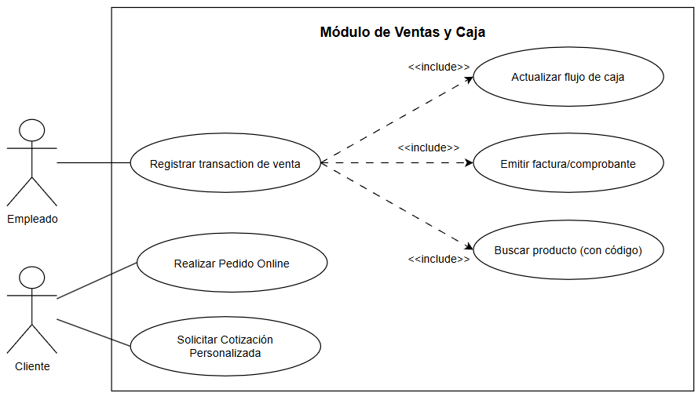
Fuente: Elaboración propia, 2026
Caso de Uso: | Registrar transacción de venta
Nro. de CU: | 1
Actores: | Empleado (iniciador)
Propósito: | Permitir la captura de transacciones de venta en tiempo real para apoyar el control financiero del negocio.
Descripción Breve | Un empleado inicia el registro de una nueva venta. Introduce o escanea los productos que el cliente desea llevar y el sistema calcula el total. Tras recibir el pago, el sistema procesa la información, actualiza el flujo de caja automáticamente y permite la emisión de una factura o comprobante de venta.
Tipo: | Primario y Esencial
Referencias: | Buscar producto (con código), Emitir factura/comprobante, Actualizar flujo de caja.
Curso (Flujo) típico de eventos:

Acción del actor | Respuesta del sistema
1. En este caso de uso empieza cuando el Empleado selecciona la opción de nueva venta en la pantalla principal.  3. Introduce los artículos usando el soporte para lectura de código de barras o mediante identificación manual.  5. Confirma la lista de productos y selecciona la opción de cobrar.  7. Introduce la cantidad recibida y confirma el pago.  9. (Espera la respuesta del sistema)  11. Selecciona el formato del documento (factura/comprobante). | 2. Habilita la interfaz de registro de transacciones de venta.  4. Identifica el producto en la base de datos, lo añade a la transacción actual y actualiza el subtotal a pagar.  6. Pide confirmar el monto recibido por parte del cliente.  8. Procesa el pago, actualiza el flujo de caja en tiempo real basado en la transacción y guarda la venta.  10. Da la opción de generar una factura o comprobante al finalizar la venta.  12. Genera el documento y finaliza la operación cerrando la transacción.
Cursos (Flujos) Alternativos:
Línea 4: El producto escaneado o introducido manualmente no existe en el inventario. Se indica el error en pantalla y el empleado debe retirar el ítem de la lista.
Línea 8: Falla la conexión con la base de datos al intentar actualizar el flujo de caja. Se indica el error de red y se cancela la confirmación de la venta para proteger los datos financieros.

Caso de Uso: | Pedidos Online
Nro. de CU: | 2
Actores: | Cliente (iniciador)
Propósito: | Permitir al cliente realizar pedidos de productos a través de la plataforma en línea sin visitar la tienda física.
Descripción Breve | Un cliente registrado accede a la plataforma web de la ferretería, busca los productos deseados en el catálogo y los añade a su carrito. Al finalizar, confirma la solicitud para que el sistema registre el pedido y el personal de la tienda lo procese.
Tipo: | Primario y Esencial
Referencias: | Iniciar Sesión (Módulo de Usuarios).
Curso (Flujo) típico de eventos:

Acción del actor | Respuesta del sistema
1. En este caso de uso empieza cuando un Cliente autenticado accede a la sección del catálogo online.  3. Selecciona un producto y presiona la opción de agregar al pedido.  5. Se dirige al carrito y selecciona la opción para finalizar el pedido online.  7. Confirma el envío del pedido.  9. Recibe su comprobante digital y abandona la sección. | 2. Presenta la lista de productos y categorías disponibles.  4. Verifica el stock disponible, añade el producto al carrito virtual y actualiza el monto subtotal.  6. Presenta el resumen del pedido con todos los ítems y pide la confirmación final.  8. Procesa la petición, registra el pedido en el sistema para que la tienda lo prepare y genera un número de seguimiento.
Cursos (Flujos) Alternativos:
Línea 4: La cantidad solicitada por el cliente supera el stock disponible en almacenes. Se indica el error en pantalla y se bloquea la adición de ese producto al carrito.
Línea 8: El usuario perdió la conexión a su cuenta antes de confirmar (sesión expirada). El sistema indica el error y lo redirige a la pantalla de Inicio de Sesión.

Módulo de inventario y almacén
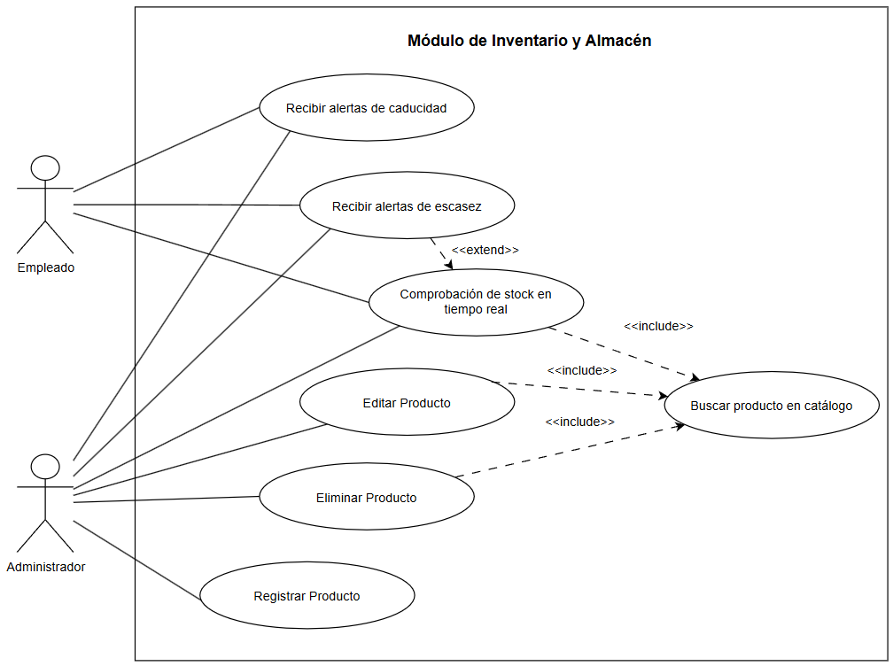
Fuente: Elaboración propia, 2026
Caso de Uso: | Registrar Producto
Nro. de CU: | 3
Actores: | Administrador (iniciador)
Propósito: | Permitir al administrador registrar sus productos de manera sencilla y fácil sin tantos contratiempos para mantener el catálogo actualizado.
Descripción Breve | El administrador accede al sistema de inventario e inicia el registro de nueva mercadería. Introduce detalles fundamentales como el nombre, código, precio y stock inicial. El sistema valida la información para evitar duplicados y guarda el ítem en la base de datos.
Tipo: | Primario y Esencial
Referencias: | Ninguna
Curso (Flujo) típico de eventos:

Acción del actor | Respuesta del sistema
1. En este caso de uso empieza cuando el Administrador ingresa a la pestaña de inventario y selecciona "Añadir nuevo producto".  3. Introduce la información requerida (nombre, categoría, precio, cantidad, etc.) y presiona el botón de guardar.  5. (Espera la respuesta del sistema) | 2. Presenta un formulario en blanco solicitando los datos de la mercadería.  4. Valida que los campos obligatorios estén llenos y comprueba que el código del producto no exista previamente en la base de datos.  6. Procesa la petición, registra el nuevo ítem de manera exitosa y limpia el formulario mostrando un mensaje de confirmación.
Cursos (Flujos) Alternativos:
• Línea 4: El código introducido ya pertenece a otro producto en el sistema. Se indica el error en pantalla y se solicita modificar el código para evitar duplicidad.
• Línea 4: Faltan datos obligatorios por rellenar en el formulario. Se resaltan los campos vacíos en rojo y se detiene el proceso de guardado.

Caso de Uso: | Comprobación de stock en tiempo real
Nro. de CU: | 4
Actores: | Empleado, Administrador (iniciador)
Propósito: | Facilitar la visualización del stock en tiempo real para agilizar las ventas realizadas y optimizar la atención al cliente.
Descripción Breve | El usuario necesita verificar si hay suficiente mercadería para un cliente. Ingresa al buscador del inventario, tipea el nombre o escanea el código, y el sistema extrae de la base de datos la cantidad exacta disponible en ese instante.
Tipo: | Primario y Esencial
Referencias: | Buscar producto en catálogo (include), Recibir alertas de escasez (extend
Curso (Flujo) típico de eventos:

Acción del actor | Respuesta del sistema
1. En este caso de uso empieza cuando un usuario (Empleado o Administrador) requiere verificar disponibilidad y selecciona la barra de búsqueda en el módulo de inventario.  3. Introduce el nombre del producto o escanea su código de barras.  5. Selecciona el ítem deseado de la lista de resultados. | 2. Habilita el campo de texto y espera la entrada de datos.  4. Procesa la petición buscando coincidencias exactas o similares en la base de datos.  6. Presenta los detalles completos del producto, destacando de forma clara la cantidad de stock disponible en tiempo real.
Cursos (Flujos) Alternativos:
• Línea 4: Hubo un fallo de conexión con el servidor. Se muestra un mensaje de "Error de conexión" y se pide reintentar la búsqueda.
• Línea 6: La consulta detecta que los niveles de stock del producto han caído por debajo del umbral establecido. Junto con la información de disponibilidad, se generan alertas automáticas de escasez en pantalla.

Caso de Uso: | Recibir alertas de caducidad
Nro. de CU: | 5
Actores: | Encargado de almacén / Administrador (iniciador)
Propósito: | Identificar oportunamente la mercadería que está próxima a vencer para tomar decisiones operativas.
Descripción Breve | Al iniciar la jornada, el usuario revisa el panel de notificaciones. El sistema, habiendo comprobado las fechas de forma automática, alerta sobre los productos que están a punto de caducar para que puedan ser rotados o puestos en promoción.
Tipo: | Primario y Esencial
Referencias: | Ninguna
Curso (Flujo) típico de eventos:

Acción del actor | Respuesta del sistema
1. En este caso de uso empieza cuando el Encargado de almacén o Administrador inicia sesión e ingresa al panel principal (Dashboard).  3. (Observa el panel principal).  5. Hace clic sobre la notificación de caducidad. | 2. Realiza un escaneo interno comparando la fecha actual con las fechas de vencimiento registradas en el inventario.  4. Activa el sistema de notificaciones para productos con fecha de caducidad próxima, mostrando un indicador visual o una lista de advertencia.  6. Despliega un reporte detallado con los nombres de los productos, su ubicación y los días restantes hasta su vencimiento.
Cursos (Flujos) Alternativos:
Línea 2: El sistema no detecta ningún producto dentro del rango de caducidad próxima. No se muestra ninguna alerta y el panel se presenta limpio.

Módulo de reportes
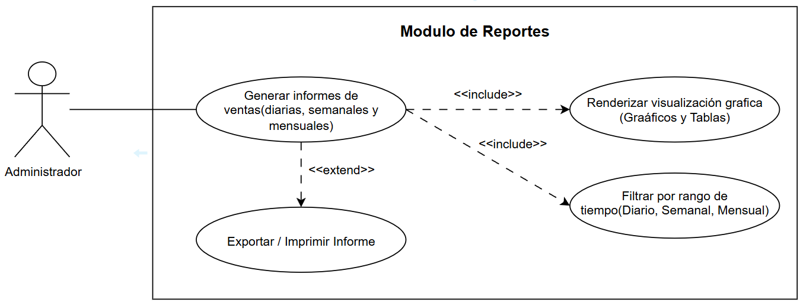
Fuente: Elaboración propia, 2026
Caso de Uso: | Generar informes de ventas
Nro. de CU: | 6
Actores: | Administrador (iniciador)
Propósito: | Evaluar el desempeño de las ventas y el rendimiento de los productos para la toma de decisiones gerenciales sobre qué mercadería comprar basada en la demanda futura.
Descripción Breve | El administrador accede a la sección de analíticas y solicita un reporte definiendo el rango de tiempo. El sistema recopila el historial de transacciones y genera un informe detallado del rendimiento, integrando visualizaciones gráficas y tablas para facilitar su interpretación rápida.
Tipo: | Primario y Esencial
Referencias: | Filtrar por rango de tiempo (include), Renderizar visualización gráfica (include), Exportar / Imprimir informe (extend).
Curso (Flujo) típico de eventos:

Acción del actor | Respuesta del sistema
1. En este caso de uso empieza cuando el Administrador ingresa al módulo de reportes desde el panel de control.  3. Selecciona el periodo deseado para el reporte (informes de ventas diarias, semanales o mensuales) y presiona "Generar".  5. (Espera la respuesta del sistema)  7. Selecciona la opción extendida de exportar o imprimir el informe generado.  9. Descarga el archivo y finaliza la revisión. | 2. Presenta la interfaz de analíticas con los filtros de tiempo disponibles.  4. Procesa la petición extrayendo la información correspondiente del historial de ventas en la base de datos.  6. Implementa el análisis de rendimiento de productos y renderiza los resultados utilizando funcionalidades de visualización mediante gráficos y tablas.  8. Genera el archivo del reporte (PDF/Excel) y procesa la descarga o habilita la vista de impresión.
Cursos (Flujos) Alternativos:
• Línea 4: El sistema detecta que no existen registros de ventas ni transacciones para el rango de fechas seleccionado. Se indica mediante un mensaje en pantalla que no hay datos disponibles para ese periodo y se muestran los gráficos en blanco.
• Línea 6: Ocurre un error al procesar las librerías de los gráficos. El sistema muestra los datos únicamente en formato de tabla plana e indica el error de visualización gráfica.

Módulo de Asistencia
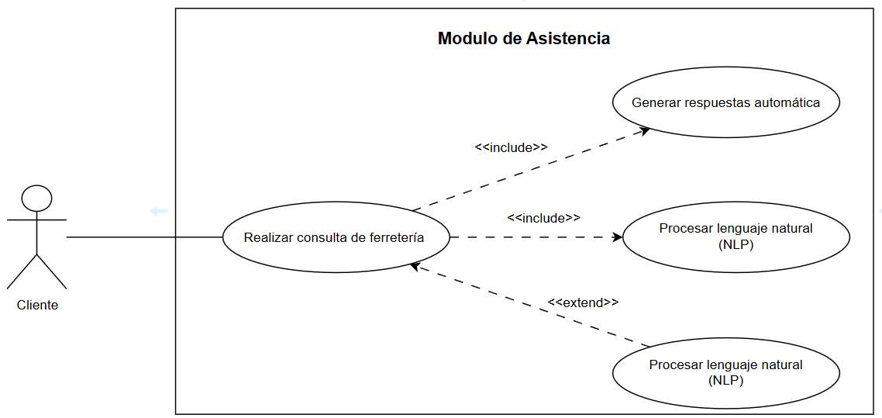
Fuente: Elaboración propia, 2026
Caso de Uso: | Realizar consulta de ferretería
Nro. de CU: | 7
Actores: | Cliente (iniciador)
Propósito: | Permitir al usuario resolver sus dudas comunes de forma rápida sin tener que ir a la tienda física o esperar a que un empleado se desocupe, elevando la experiencia de usuario.
Descripción Breve | El cliente interactúa con el asistente virtual a través de la interfaz web. Formula una pregunta en lenguaje natural y el sistema, respaldado por un modelo de inteligencia artificial pre entrenado, analiza el contexto de la ferretería y genera una respuesta automática con un alto nivel de precisión.
Tipo: | Primario y Esencial
Referencias: | Procesar lenguaje natural (include), Generar respuesta automática (include), Sugerir contacto con empleado (extend).
Curso (Flujo) típico de eventos:
Acción del actor | Respuesta del sistema
1. En este caso de uso empieza cuando un Cliente abre la ventana del chatbot de asistencia en la plataforma web.  3. Escribe y envía una consulta rápida utilizando procesamiento de lenguaje natural.  5. (Espera la respuesta del sistema) | 2. Despliega la interfaz de conversación y presenta un mensaje automático de bienvenida.  4. Recibe la solicitud, invoca al modelo de IA y ejecuta el procesamiento de lenguaje natural (NLP) aplicando el finetuning del contexto ferretero.  6. Genera y devuelve en pantalla una respuesta automática en texto con alta precisión frente a la duda planteada.
Cursos (Flujos) Alternativos:
• Línea 4: El asistente virtual no logra comprender la consulta o la pregunta está totalmente fuera del ámbito de la ferretería y la construcción. El sistema se disculpa, indica sus limitaciones y sugiere al cliente que se comunique directamente con un empleado de mostrador.
• Línea 4: Se pierde la conexión con el servidor que aloja el modelo de inteligencia artificial. El sistema emite un mensaje automático indicando que el servicio de asistencia no está disponible en este momento.

Módulo de Usuarios
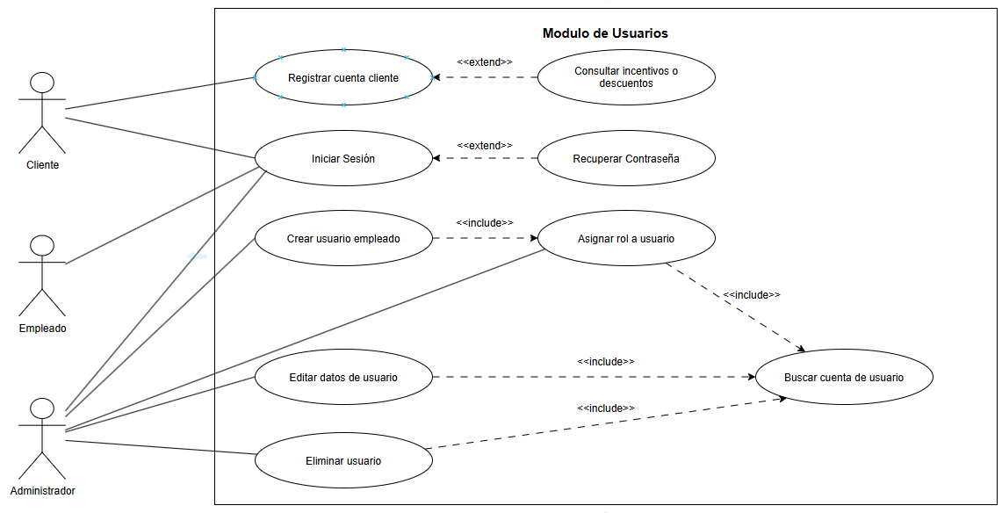
Fuente: Elaboración propia, 2026
Caso de Uso: | Iniciar sesión en el sistema
Nro. de CU: | 8
Actores: | Administrador, Empleado, Cliente (iniciador)
Propósito: | Validar la identidad de los usuarios para proteger la información del negocio y restringir el acceso según el rol correspondiente.
Descripción Breve | El usuario accede a la pantalla de autenticación del sistema web e introduce sus credenciales (correo y contraseña). El sistema verifica la información en la base de datos y, de ser correcta, concede el acceso redirigiendo al usuario a su panel de control específico.
Tipo: | Primario y Esencial
Referencias: | Recuperar contraseña (extend)
Curso (Flujo) típico de eventos:

Acción del actor | Respuesta del sistema
1. En este caso de uso empieza cuando un usuario ingresa a la URL del sistema y selecciona "Iniciar Sesión".  3. Introduce sus credenciales de acceso y presiona el botón de entrar.  5. (Espera la validación del sistema) | 2. Despliega el formulario solicitando correo electrónico y contraseña.  4. Recibe los datos y los compara de forma segura con los registros de la base de datos.  6. Confirma la identidad, verifica el rol asignado (administrador, empleado o cliente) y redirige a la pantalla principal correspondiente a sus permisos.
Cursos (Flujos) Alternativos:
• Línea 4: Las credenciales introducidas son incorrectas o el correo no existe. El sistema deniega el acceso, muestra un mensaje de "Usuario o contraseña inválidos" y limpia el formulario de contraseña.
• Línea 4: La cuenta del usuario (ej. un ex-empleado) ha sido dada de baja previamente por el administrador. El sistema indica que la cuenta está inactiva y bloquea el acceso.

Caso de Uso: | Registrar cuenta de cliente
Nro. de CU: | 9
Actores: | Cliente (iniciador)
Propósito: | Permitir a los clientes crear sus propios perfiles de forma autónoma para gestionar sus pedidos e información de la cuenta.
Descripción Breve | Un comprador nuevo decide crear una cuenta para acceder a compras online o al programa de lealtad. Llena el formulario de registro con sus datos personales. El sistema valida que el correo no esté en uso, guarda la información y crea el nuevo perfil de cliente.
Tipo: | Primario y Esencial
Referencias: | Consultar incentivos o descuentos (extend)
Curso (Flujo) típico de eventos:

Acción del actor | Respuesta del sistema
1. En este caso de uso empieza cuando un visitante selecciona la opción de "Registrarse" en la página principal.  3. Completa los campos solicitados y confirma el registro.  5. (Espera la respuesta del sistema) | 2. Presenta el formulario de creación de cuenta solicitando nombre, teléfono, correo y contraseña.  4. Verifica que no existan campos vacíos y comprueba en la base de datos que el correo electrónico no esté registrado.  6. Genera el nuevo perfil de usuario con el rol de "Cliente", almacena los datos de forma segura y muestra un mensaje de éxito, redirigiendo a la pantalla de inicio de sesión.
Cursos (Flujos) Alternativos:
Línea 4: El correo electrónico ingresado ya se encuentra vinculado a otra cuenta existente. El sistema detiene el registro y notifica al usuario, sugiriendo que inicie sesión o recupere su contraseña.

Caso de Uso: | Asignar roles y permisos
Nro. de CU: | 10
Actores: | Administrador (iniciador)
Propósito: | Permitir la creación de distintos tipos de cuentas con diferentes niveles de acceso y permisos para garantizar la seguridad del sistema.
Descripción Breve | El administrador ingresa a la gestión de personal para registrar a un nuevo empleado o modificar uno existente. Asigna un rol específico (ej. Cajero, Encargado de Almacén) y el sistema actualiza los permisos, restringiendo o habilitando los módulos correspondientes para ese perfil.
Tipo: | Primario y Esencial
Referencias: | Buscar cuenta de usuario (include)
Curso (Flujo) típico de eventos:

Acción del actor | Respuesta del sistema
1. En este caso de uso empieza cuando el Administrador accede a la sección de "Gestión de Usuarios".  3. Selecciona "Crear usuario" o elige editar el perfil de un trabajador existente.  5. Selecciona el nivel de acceso deseado (ej. Empleado) y guarda los cambios. | 2. Muestra la lista de usuarios activos y habilita las opciones de administración.  4. Despliega el formulario con los detalles de la cuenta y un menú desplegable de roles.  6. Procesa la solicitud, vincula el nuevo rol a las credenciales del usuario y actualiza la base de datos aplicando las restricciones correspondientes.
Cursos (Flujos) Alternativos:
Línea 6: Falla la conexión al intentar actualizar los privilegios en la base de datos. El sistema cancela la operación e indica que los permisos no pudieron ser modificados.

2.4 DIAGRAMA DE SECUENCIAS
INICIAR SESIÓN EN EL SISTEMA (MODULO USUARIOS)
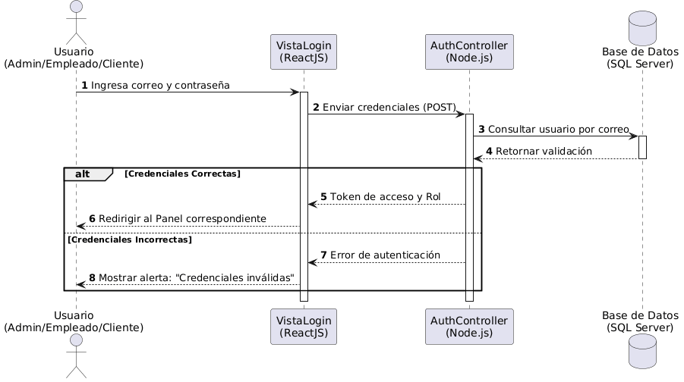
Fuente: Elaboración propia, 2026
Descripción del flujo: El usuario ingresa su correo y contraseña en la vista de login (ReactJS). Esta envía una petición HTTP POST con las credenciales hacia el controlador de autenticación (Node.js), el cual consulta y valida los datos contra la base de datos en SQL Server. Si las credenciales son correctas, el servidor genera un token de acceso firmado (JWT) con el rol del usuario y la aplicación lo redirige al panel correspondiente (Administrador, Empleado o Cliente). En caso contrario, el sistema devuelve un error y la interfaz muestra una alerta de "Credenciales inválidas".
REGISTRAR TRANSACCIÓN DE VENTA (MODULO VENTAS)
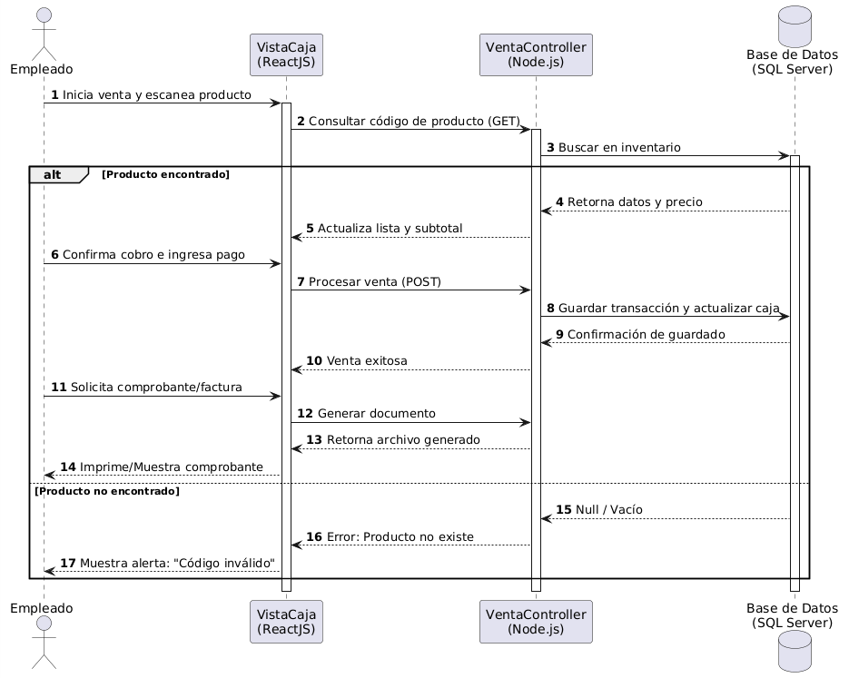
Fuente: Elaboración propia, 2026
Descripción del flujo: El empleado inicia la venta y escanea el código de barras del producto o ingresa su código manualmente en la vista de caja (ReactJS). El controlador de ventas (Node.js) consulta la existencia y precio en SQL Server; al encontrarlo, actualiza la lista y el subtotal en la pantalla. Una vez confirmado el pago, se envía una petición POST para procesar la venta, registrando la transacción en la base de datos, descontando el stock vendido y actualizando el flujo de caja. Finalmente, el empleado puede solicitar la emisión del comprobante o factura digital para imprimirla o entregarla al cliente.
REALIZAR PEDIDO ONLINE (MODULO INVENTARIO)
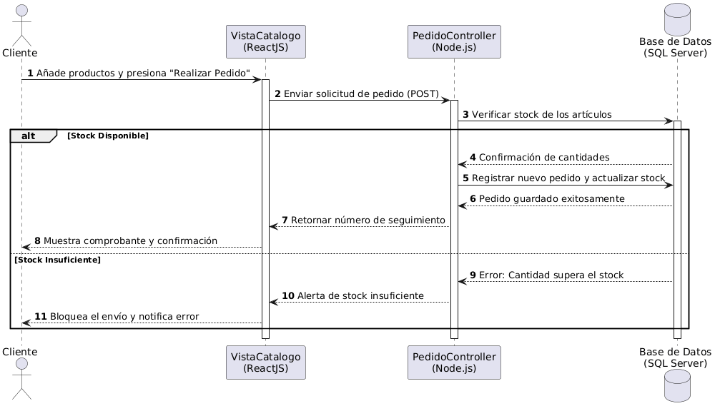
Fuente: Elaboración propia, 2026
Descripción del flujo: El cliente autenticado navega por el catálogo virtual, añade los materiales requeridos a su carrito y presiona "Realizar Pedido". La interfaz web envía una solicitud POST hacia el controlador de pedidos (Node.js), el cual verifica de inmediato la disponibilidad de stock en SQL Server. Si hay existencias suficientes, se registra el nuevo pedido, se descuenta provisionalmente la mercadería y se devuelve al cliente un número de seguimiento junto a la confirmación de su pedido. Si la cantidad solicitada supera el stock disponible, el sistema bloquea el envío y notifica el error en pantalla.
COMPROBACIÓN DE STOCK EN TIEMPO REAL (MODULO INVENTARIO)
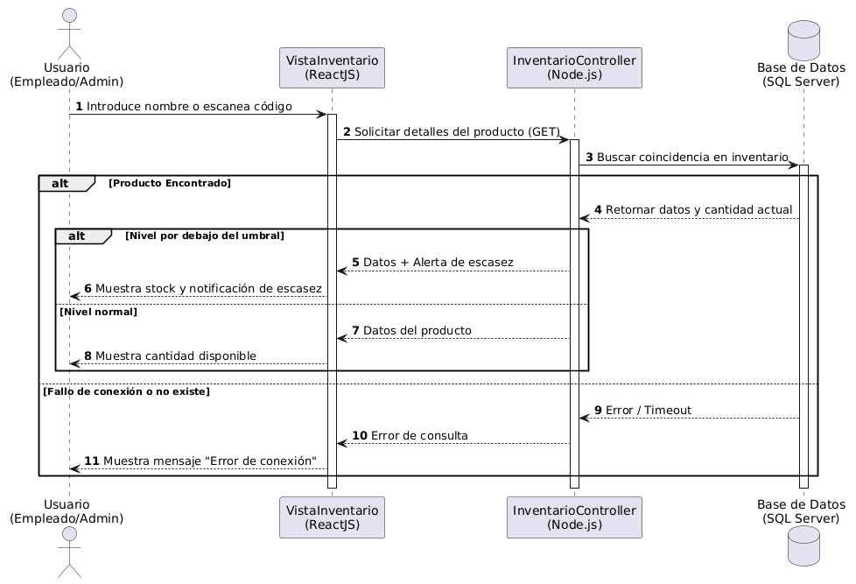
Fuente: Elaboración propia, 2026
Descripción del flujo: El usuario (administrador o empleado) escribe el nombre o escanea el código de un artículo en la vista de inventario (ReactJS). El frontend solicita los detalles mediante una petición GET al controlador de inventario (Node.js), el cual busca el registro en SQL Server. Al retornar las cantidades actuales, el sistema evalúa automáticamente si el stock está por debajo del umbral mínimo configurado; de ser así, resalta el producto y despliega una alerta visual de escasez. Si la cantidad es normal, muestra los datos y el stock disponible sin advertencias.
GENERAR INFORMES DE VENTAS (MODULO REPORTES)
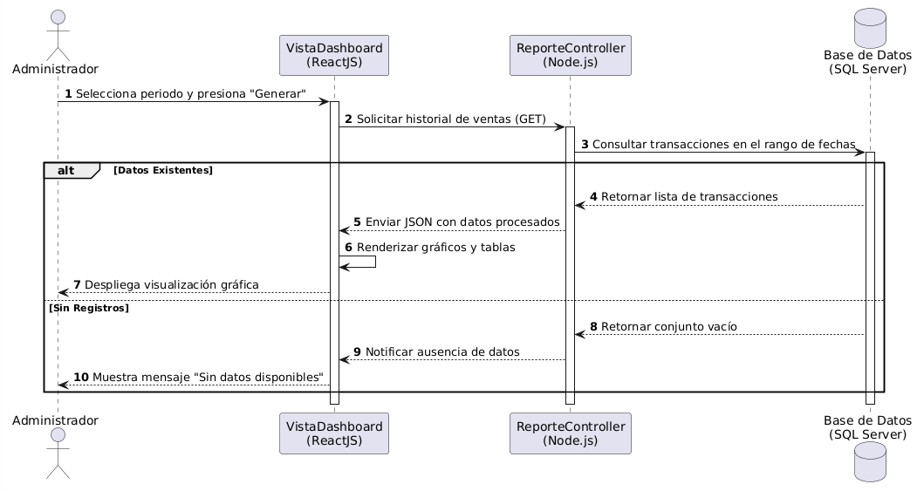
Fuente: Elaboración propia, 2026
Descripción del flujo:El administrador accede al dashboard, selecciona el rango de fechas (diario, semanal o mensual) y presiona "Generar". El frontend solicita el historial al controlador de reportes (Node.js), el cual ejecuta las consultas de agregación y totales en SQL Server. Con los datos obtenidos, el backend estructura un archivo JSON con métricas procesadas, permitiendo que la vista del dashboard renderice tablas detalladas y gráficos comparativos de ventas y productos más demandados. Si no existen transacciones en el periodo elegido, se notifica la ausencia de datos.
REALIZAR CONSULTA DE FERRETERÍA (MODULO ASISTENCIA)
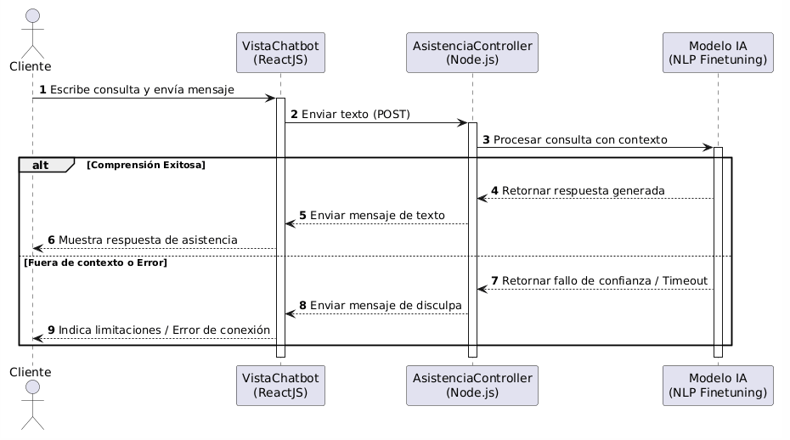
Fuente: Elaboración propia, 2026
Descripción del flujo: El cliente escribe una duda o consulta sobre materiales en el cuadro de texto del chatbot (ReactJS). El mensaje se envía vía POST al controlador de asistencia (Node.js), el cual procesa la consulta y la transfiere al modelo de inteligencia artificial entrenado con procesamiento de lenguaje natural (NLP). El modelo interpreta la intención del usuario dentro del contexto de la ferretería y genera una respuesta precisa, la cual es enviada de vuelta a la interfaz para resolver la duda del cliente en tiempo real. En caso de una consulta fuera de contexto o fallo de conexión, el asistente devuelve un mensaje de disculpa orientando al cliente a contactar al personal.

2.5 DIAGRAMA DE CLASES
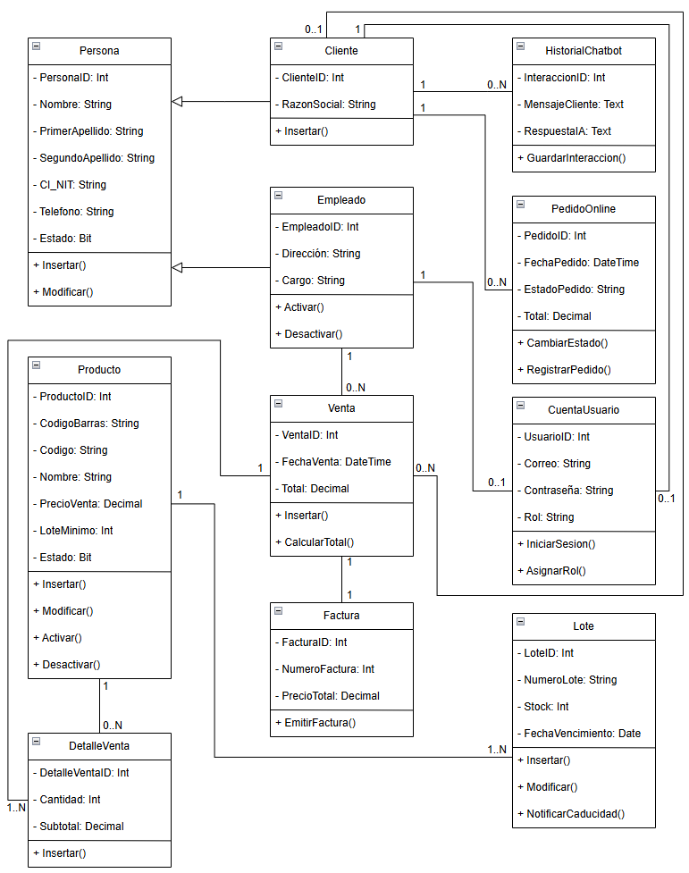
Fuente: Elaboración propia, 2026

2.6 DIAGRAMA DE DESPLIEGUE
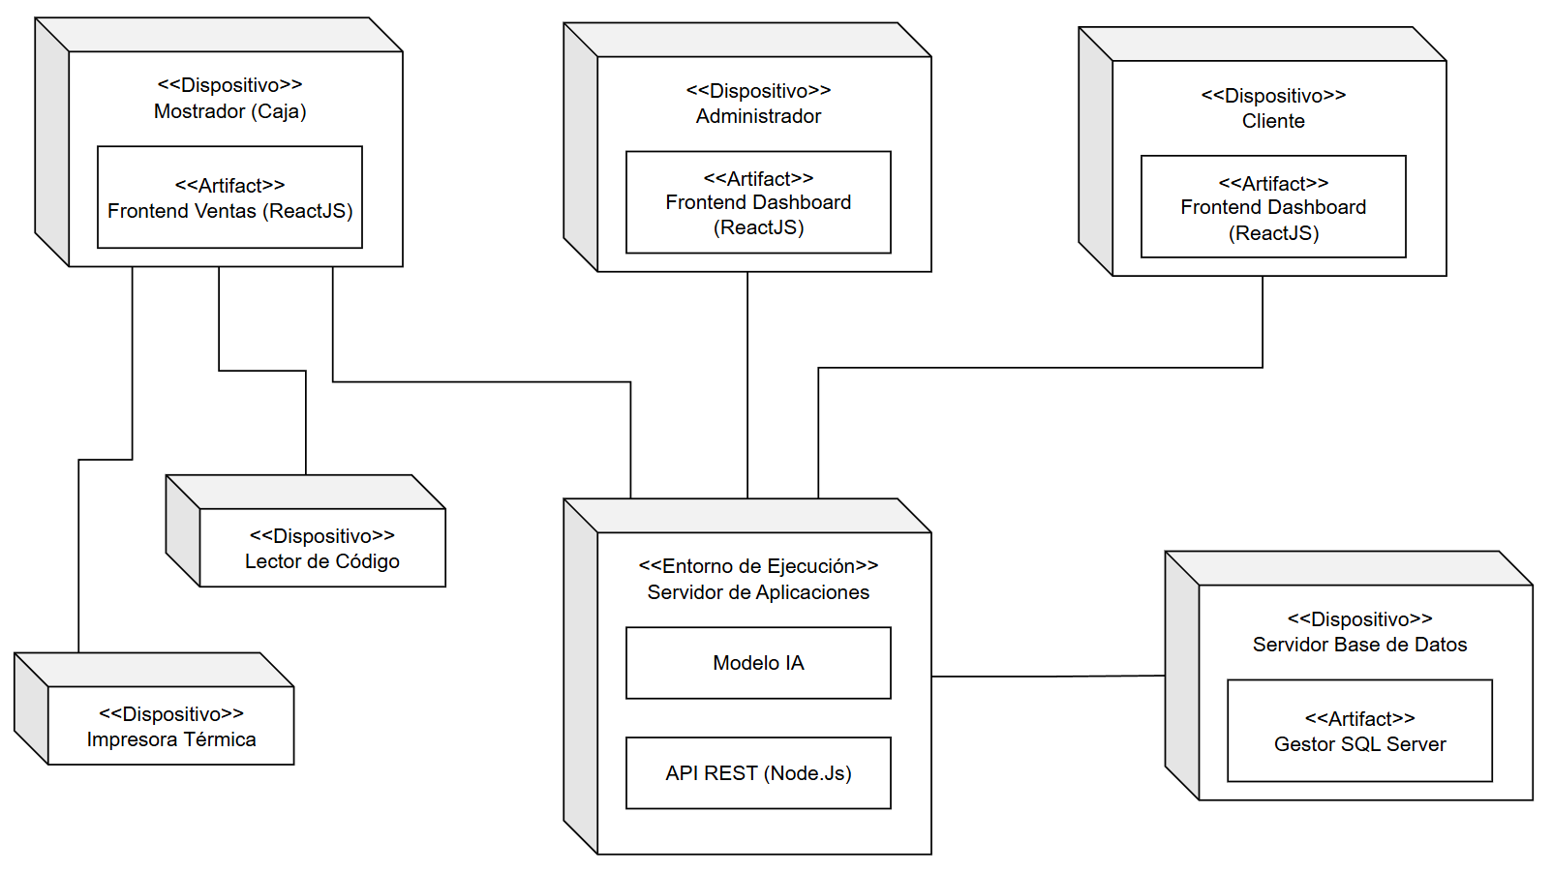
Fuente: Elaboración propia, 2026
Dispositivos del Cliente y Periféricos de Mostrador:
- Dispositivo Mostrador (Caja): Es la computadora principal ubicada en el mostrador de atención. En ella se ejecuta en el navegador web el artefacto de Frontend Ventas (ReactJS). Para resolver la lentitud en la atención, este equipo cuenta con dos periféricos físicos conectados directamente:
  - Lector de Código de Barras: Dispositivo USB que permite escanear instantáneamente los productos etiquetados para cargarlos a la venta sin tener que buscar los precios a mano.
  - Impresora Térmica: Dispositivo de impresión rápida conectado para emitir automáticamente los comprobantes y notas de venta en papel en cuanto se confirma el cobro.
- Dispositivo Administrador: Es la computadora de escritorio o portátil utilizada por el dueño o administrador. Ejecuta el Frontend Dashboard (ReactJS), permitiéndole revisar los reportes de ventas en gráficos, gestionar el stock, recibir alertas de vencimiento de lotes y cuadrar la caja diaria.
- Dispositivo Cliente: Representa las computadoras o teléfonos inteligentes de los clientes externos de la ferretería. Mediante su navegador web acceden al catálogo de productos en línea, registran pedidos y utilizan el chatbot de consultas.
Servidor de Aplicaciones (Backend):
Es el entorno de ejecución central que procesa toda la lógica del negocio. Se encarga de recibir las peticiones que llegan desde los distintos navegadores web y contiene dos artefactos principales:
- API REST (Node.js con Express): Gestiona todas las operaciones del sistema (autenticación con tokens JWT, registro de transacciones de venta, validación de stock, altas y bajas de productos) y devuelve las respuestas en formato JSON.
- Modelo de IA (NLP): Módulo encargado de procesar el lenguaje natural de las consultas que realizan los clientes en el chatbot, generando respuestas contextualizadas sobre los materiales de la ferretería.
Servidor de Base de Datos:
Es el nodo dedicado exclusivamente al almacenamiento y persistencia segura de la información. Aloja el gestor Microsoft SQL Server, el cual resguarda las tablas de usuarios, productos, lotes, ventas y facturas. Se comunica directamente con el servidor de aplicaciones mediante conexiones TCP/IP seguras, asegurando que ninguna transacción de venta quede a medias y manteniendo el inventario actualizado en todo momento.
Protocolos y Comunicación de Red:
- Comunicación Clientes – Servidor de Aplicaciones: Se realiza mediante el protocolo web estándar HTTP/HTTPS a través de la red local de la ferretería o Internet, garantizando rapidez y desacoplamiento de la interfaz gráfica.
- Comunicación Servidor de Aplicaciones – Base de Datos: Se efectúa a través del puerto estándar de SQL Server (1433) mediante consultas y procedimientos en Transact-SQL, asegurando alta velocidad y consistencia de los datos.

2.7 DIAGRAMA DE COMPONENTES
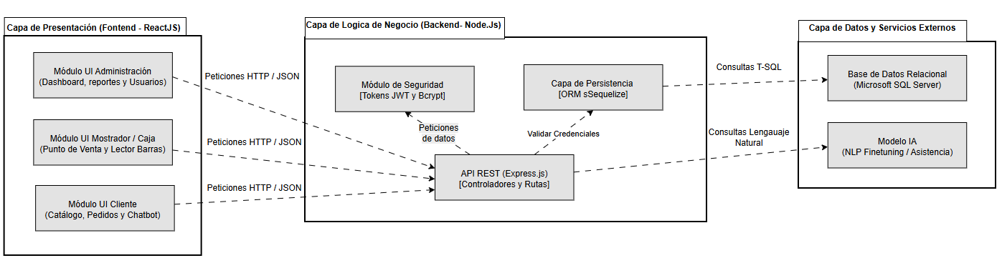
Capa de Presentación (Frontend en ReactJS):
Agrupa los módulos de interfaz de usuario desarrollados bajo el enfoque de Single Page Application (SPA), garantizando una experiencia fluida e interactiva según el rol:
- Módulo UI Administración: Proporciona las pantallas para el dueño o administrador, permitiéndole monitorear el dashboard con gráficos analíticos de ventas, gestionar el catálogo de productos y lotes con fechas de vencimiento, controlar el flujo de caja del día y administrar las cuentas de usuario y permisos del personal.
- Módulo UI Mostrador / Caja: Diseñado específicamente para el trabajo ágil del dependiente en el mostrador. Integra la captura inmediata de artículos mediante el lector de código de barras o búsqueda manual rápida, el cálculo automático de subtotales, la confirmación del cobro y la emisión de comprobantes en la impresora térmica.
- Módulo UI Cliente: Interfaz accesible para los compradores desde computadoras o celulares, permitiéndoles revisar el catálogo de productos con precios actualizados, gestionar pedidos online y comunicarse con el asistente virtual de la ferretería.
2. Capa de Lógica de Negocio (Backend en Node.js):
Es el núcleo del sistema que procesa las reglas operativas y coordina la seguridad y el flujo de datos:
- API REST (Express.js): Módulo compuesto por enrutadores y controladores que procesa las solicitudes HTTP (GET, POST, PUT, DELETE) provenientes del frontend, intercambiando información estructurada en formato JSON para las operaciones de venta, inventario y consultas.
- Módulo de Seguridad: Actúa como middleware de protección mediante tokens criptográficos JWT (JSON Web Tokens) y el algoritmo de hashing Bcrypt. Verifica la identidad del usuario en cada petición y restringe el acceso a las funciones críticas según su rol asignado (RBAC).
- Capa de Persistencia (ORM Sequelize): Módulo intermediario que mapea los modelos de datos de JavaScript hacia sentencias relacionales de SQL Server, garantizando la consistencia y la integridad de las transacciones comerciales (propiedades ACID).
3. Capa de Datos y Servicios Externos:
- Base de Datos Relacional (Microsoft SQL Server): Almacén centralizado de datos estructurado en tablas normalizadas para resguardar de forma segura los registros de ventas, facturación, existencias por lote, historial de compras y usuarios.
- Modelo IA (Finetuning NLP): Componente especializado en procesamiento de lenguaje natural que atiende al chatbot, interpretando las dudas de los clientes y generando respuestas automatizadas y precisas sobre materiales, herramientas y usos en el rubro ferretero.

